3. Оценка условий эксплуатации воздушных судов в системе ТОиР

3.1. Качественная оценка условий эксплуатации воздушных судов

Формирование системы ТОиР требует формирования условий эксплуатации ВС, как составной части системы ТОиР. С учетом требований норм летной годности для оценки условий эксплуатации, необходима их классификация по роли и месту в системе ТОиР для выделения основных и второстепенных условий и формирования требований по сертификации только основных условий эксплуатации, как требуется по НЛГ. Разработанная классификация приводится ниже.
Любые функциональные, надежностные, конструктивные и технологические качества ВС ГА как объектов эксплуатации закладываются при проектировании, обеспечиваются при изготовлении, подтверждаются при испытаниях и реализуются в процессе эксплуатации представляющей «стадию жизненного цикла изделия, на которой реализуется, поддерживается и восстанавливается его качество». Формирование системы ТОиР, основной задачей которой «является поддержание и восстановление летной годности AT и ее подготовка к использованию по назначению при обеспечении требуемых уровней надежности и готовности AT к полетам с минимальными трудовыми и материальными затратами на ТОиР», должно производиться при действующих в эксплуатации ограничениях. Такие ограничения устанавливаются условиями эксплуатации, представляющими «совокупность факторов, действующих на изделие при его эксплуатации». Полная и объективная качественная и количественная характеристика условий эксплуатации ВС обеспечивает формирование эффективной системы ТОиР и напротив, неполная или неправильная оценка условий эксплуатации может привести к полному или частичному невыполнению основной задачи его системы ТОиР.
По этапам жизненного цикла изделий AT условия эксплуатации характеризуются последовательной сменой состава и значений эксплуатационных факторов в их совокупности и могут быть разделены на:
- расчетные условия эксплуатации – совокупность факторов, учитываемых при проектировании, изготовлении и испытаниях изделий;
- ожидаемые условия эксплуатации – совокупность факторов, признанных допустимыми при эксплуатации изделий;
- реальные условия эксплуатации – совокупность факторов, действующих на изделие в сложившихся в эксплуатирующей организации условиях.
В каждом виде условий эксплуатации выделяются типовые условия – совокупность наиболее вероятных значений эксплуатационных факторов на данном этапе жизненного цикла изделий.
Адекватность расчетных, ожидаемых и реальных условий эксплуатации обеспечивает качество эксплуатации изделий и характеризует неизменность действующих в системе ТОиР ограничений по этапам жизненного цикла изделий. Несовпадение этих условий приводит к изменению качества эксплуатации изделий и эффективности системы ТОиР, вплоть до невозможности нормальной эксплуатации и прекращения использования изделия АТ по назначению.
Это обусловлено требованиями норм летной годности ВС к безопасности полетов, которые должны выполняться во всех указанных условиях эксплуатации таким образом, чтобы вероятность появления особой ситуации полета (усложнение условий полета, опасная, аварийная и катастрофическая ситуации), в результате: отказов и неисправностей, воздействия условий эксплуатации, конструктивных и функциональных особенностей ВС, ошибок и нарушений исполнителями правил эксплуатации не превышала установленной нормативной величины.
Выделяя долю ТОиР в обеспечении безопасности полетов ВС можно сказать, что доля безопасности полетов по безотказности ВС в целом поддерживается и восстанавливается системой ТОиР в реальных условиях эксплуатации ВС.
В связи с тем, что нормативные документы регламентируют требования к безотказности раздельно по функциональным системам (ФС) ВС, представляющим «совокупность конструктивных элементов и агрегатов, предназначенных для выполнения определенных функций, связанных с полетом», целесообразно характеризовать условия эксплуатации относительно функциональных систем ВС.
Тогда обобщенное воздействие реальных условий эксплуатации ВС на надежность его системы проявляется через воздействие отдельных эксплуатационных факторов и может быть представлено функционалом вида:
$Pi(t)=Pi0(t)\prod_{i=1}^{n}{ϕk(Δxk)}$ (3.1)
где P_{i}(t) – функция надежности i -ой ФС в реальных условиях эксплуатации;
P_{i0}(t) – функция надежности i -ой ФС в типовых условиях;
$ϕk(Δx)$ – относительные функции связи надежности с k-ым реальным эксплуатационным фактором.
Реальные эксплуатационные факторы, характеризующие воздействие на надежность ФС в эксплуатации могут быть разделены по общности действия на три группы: функциональные, региональные и технические. Функциональные факторы связаны с выполнением функций систем при использовании ВС по назначению, региональные факторы связаны с воздействием на ВС внешней среды, а технические факторы связаны с процессами в системе ТОиР. Общими для всех ФС ВС являются следующие виды факторов:
Функциональные: факторы параметры летной эксплуатации (высота, скорость, продолжительность полета, полетные массы и нагрузки и т.д.), условия полетов (качество ВПП, аэродромные условия, турбулентность), режимы работы изделий и агрегатов, наработка, действия экипажа.
Региональные факторы: климатические условия (температура, влажность, давление и т.д.), коррозионная активность среды, календарный срок эксплуатации.
Технические факторы: режимы ТОиР, технология ТОиР, организация ТОиР, квалификация исполнителей, средства ТОиР и документация.
В соответствии с Нормами летной годности ВС (Федеральные авиационные правила: 23, 25, 27, 29) ожидаемые условия эксплуатации могут включать в себя:
а) параметры состояния и факторы воздействия на ВС внешней среды:
- барометрическое давление, плотность, температура и влажность воздуха;
- направление и скорость ветра, горизонтальные и вертикальные порывы воздуха и их градиенты;
- воздействие атмосферного электричества, обледенения, град, снег, дождь, птицы;
б) эксплуатационные факторы;
- состав экипажа ВС;
- класс и категория аэродрома, параметры и состояние ВПП;
- веса и центровки для всех предусмотренных конфигураций ВС;
- режимы работы двигателей и продолжительность их работы на определенных режимах;
- возможные конфигурации - варианты геометрических форм ВС, соответствующие различным этапам и режимам полета (взлету, набору высоты, крейсерскому полету, снижению, экстренному снижению, заходу на посадку и посадке, уходу на второй круг);
- характеристики воздушных трасс, линий и маршрутов;
- состав и характеристики наземных средств обеспечения полета;
- минимумы погоды при взлете и посадке;
- применяемые топлива, масла, присадки и другие расходуемые технические жидкости и газы;
- периодичность и виды технического обслуживания, назначенный ресурс, срок службы ВС и его функциональных систем;
в) параметры (режимы) полета:
- высота полета;
- горизонтальные и вертикальные скорости;
- перегрузки;
- углы атаки, скольжения, крена и тангажа;
- сочетания этих параметров для предусмотренных конфигураций ВС.
В необходимых случаях в ожидаемые условия эксплуатации включаются и другие данные, определяемые особенностями применения конкретного типа ВС. Ожидаемые условия эксплуатации входят в качестве ограничений, условий и методов эксплуатации ВС в его эксплуатационную документацию.
Эксплуатационные ограничения должны быть указаны в соответствующих разделах эксплуатационной документации (РЛЭ, РЭ, РО) в виде, обеспечивающем возможность контроля со стороны летного и наземного персонала.
Требования НЛГ определяют способность ВС совершать безопасный полет во всем диапазоне установленных для него ожидаемых условий эксплуатации при условии, что остальные компоненты авиационной транспортной системы функционируют нормально, а эксплуатация объекта осуществляется в пределах назначенного ресурса и в соответствии с установленными сроками и порядком технического обслуживания.
Эксплуатационная документация по номенклатуре, оформлению и содержанию должна соответствовать типу ВС и документам общего назначения, определяющим правила технической эксплуатации.
Таким образом, ожидаемые условия эксплуатации, устанавливаемые НЛГ, в целом также распределяются на три группы, но не по общности их действия на техническое состояние ВС, а относительно использования ВС по назначению. Поэтому далее рассмотрены условия эксплуатации ВС относительно их роли в системе ТОиР [ 2 ].
Каждый j-ый эксплуатационный фактор может быть определен непрерывно или дискретно в некоторой ограниченной области D_{j}, причем каждый последующий этап жизненного цикла изделия включает полностью области определения эксплуатационных факторов на всех предыдущих этапах.
Тогда с учетом классификации факторов на три группы, надежность функциональной системы ВС в эксплуатации, может быть представлена в виде:
$P\text{ij}(t)=Pi0(t)\prod_{j=1}^{n}{fi(Δx\text{ij})}\prod_{j=1}^{m}{ϕi(Δk\text{ij})\prod_{j=1}^{l}{θi}}\left(\text{ΔΟ}\text{ij}\right)$ (3.2)
где P_{ij}(t) – надежность i-ой ФС в j-ых условиях эксплуатации ВС;
$f_{i}ϕ_{i},θ_{i}$ – относительные функции связи надежности ФС с функциональными, региональными и техническими факторами эксплуатации, соответственно;
$x\text{ij},k\text{ij},Ο\text{ij}$ – функциональные, региональные и технические факторы, действующие на i-ую ФС в j -ых условиях;
n, m, l – количество учитываемых факторов, соответственно в j-ых условиях, эксплуатации ВС.
Надежность /$Pi0(t)$/ функциональной системы ВС в расчетных условиях эксплуатации определяется известными методами теории надежности. Относительные функции связи $ti,ϕi,θi$ определяются по данным эксплуатации, испытаний и исследований на основе известных математических методов планирования эксперимента.
Обобщенная качественная характеристика каждой из 3-х групп эксплуатационных факторов по их воздействию на надежность функциональных систем ВС следующая.
Группа технических факторов по своему воздействию на надежность объекта эксплуатации является поддерживающей и восстановительной. Режимы ТОиР назначаются с целью обеспечения использования объекта эксплуатации по назначению, контроля состояния, поддержания и восстановления его надежности до необходимых или требуемых уровней. Технология ТОиР определяет качество работ и соответственно достижение целей, обусловленных назначенными режимами ТОиР. Такую же роль выполняет и фактор квалификации исполнителей.
Факторы организации ТОиР являются вспомогательными к вышеуказанным, непосредственно с надежностью объекта не связаны и обеспечивают возможность реализации воздействия технических факторов на объект эксплуатации. Все технические факторы имеют директивно заданные уровни, однородные для всех ВС данного типа. Однородность уровней обеспечивается применением единой документации, технологий, квалификации и организации ТОиР с контролем представителей Государственного органа управления воздушным транспортом (ГОУВТ) Разработчика и Изготовителя ВС за соблюдением установленных правил ТОиР, при изменении которых уровни факторов изменяются дискретно. Ограничения на область определений технических факторов определяются потребностью объектов эксплуатации в работах ТОиР, приспособленностью ВС к их выполнению и совершенством процессов их выполнения и организации. Корректировка уровней технических факторов производится директивно, по результатам исследований, испытаний и опыта эксплуатации ВС с целью обеспечения максимального фактического уровня воздействия на объект эксплуатации технически обоснованному и минимально необходимому уровню для поддержания и восстановления надежности объекта эксплуатации. Определение необходимых уровней технических факторов и составляет предмет оптимизации системы ТОиР. За период эксплуатации ВС каждого типа уровни технических факторов, в допустимой области, могут изменяться в 2-3 и более раз.
Указанные характеристики технических факторов обеспечивают их оценку и оптимизацию статистическими методами.
Группа функциональных факторов определяет все виды нагружений и силовых воздействий на объект эксплуатации и его элементы при использовании по назначению, что вызывает изменение состояния объекта и соответственно отражается на надежности.
Параметры летной эксплуатации ВС определяют нагруженность элементов конструкции планера и внешние нагрузки на элементы систем и оборудования в зависимости от высоты полета, скорости, массы ВС и других факторов, постоянно действующих в полете. Условия полетов характеризуют аналогичное воздействие на планер ВС и элементы систем, связанное с особенностями использования ВС по назначению в конкретных условиях и отражают переменную составляющую нагруженности планера и внешних нагрузок на элементы систем и оборудования соответствующую различиям в условиях полетов каждого ВС парка. Режимы работы изделий и агрегатов определяют уровни их внутренних структурных нагрузок и воздействий на элементы изделий и агрегатов в процессе выполнения системами ВС заданных функций по обеспечению полета ВС. Режимы работы систем, изделий и оборудования, как правило, функционально связаны с параметрами летной эксплуатации и условиями полета ВС в целом. Действия экипажа в полете определяют различия в уровнях всех реально действующих нагрузок на ВС, изделия и оборудование относительно таких воздействий в типовых условиях эксплуатации. Наработка ВС, его систем и оборудования определяет продолжительность действия всех указанных выше функциональных факторов и соответственно безотказность и долговечность изделий АТ в процессе эксплуатации. Функциональные факторы определены непрерывно, а область их определения имеет ограничения, обусловленные требованиями безопасности полетов и установленные директивно по результатам испытаний. В пределах установленных ограничений, воздействие этих факторов на конкретные ВС парка является неоднородным и может различаться по уровню в 3-5 и более раз (рис. 3.1 и 3.2).
При общей неоднородности значений этих факторов для ВС парка они статически устойчивы и однородны для ВС каждого авиапредприятия, что объясняется следующим:
- полеты каждого ВС данного авиапредприятия осуществляются случайным образом по ограниченному количеству маршрутов ограниченным количеством экипажей;
- условия и параметры полетов по маршрутам заданы и фактически расположены в узком интервале возможных значений, что подтверждено результатами многих исследований.
Достоверная оценка и прогнозирование реальных значений функциональных факторов обеспечивают эквивалентность расчетных, ожидаемых и реальных воздействий на ВС и обоснованность режимов ТОиР для любого ВС парка. Неоднородность воздействия функциональных факторов на ВС разных авиапредприятий обеспечивает неоднородность процессов изменения состояния ВС, что необходимо учитывать при исследованиях этих процессов статистическими методами оценки и моделирования.
Группа региональных факторов определяет все виды несиловых внешних воздействий окружающей среды на объект эксплуатации и его элементы на протяжении срока службы изделий с момента их изготовления и до списания. Уровень воздействия этих факторов определяется параметрами окружающей среды, временным интервалом эксплуатации и защитными свойствами элементов конструкции и изделий. Аналогично функциональным факторам значения региональных факторов однородны для ВС каждого авиапредприятия и неоднородны для ВС всего парка.
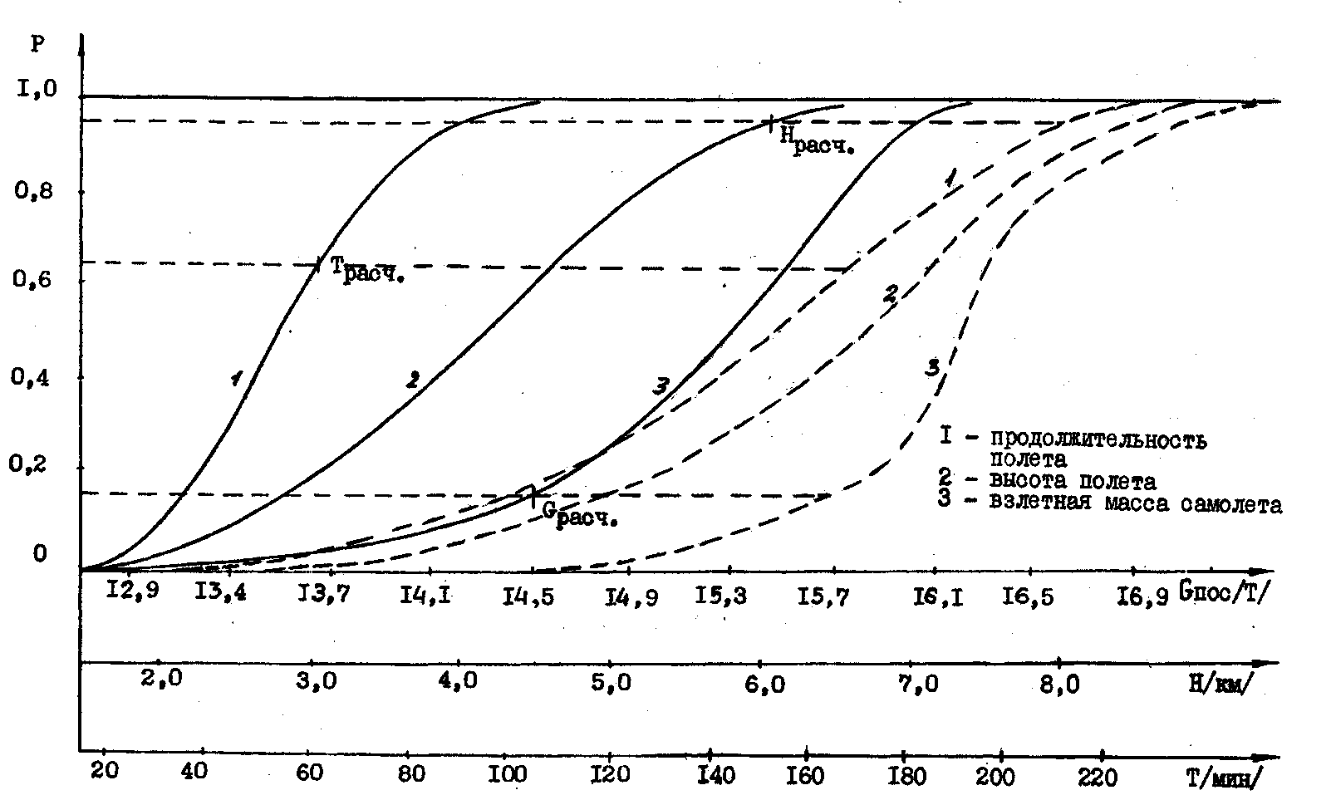
Р

1.0

0.8

0.6

0.4

0.2

0
1 – Продолжительность полёта
2 – Высота полёта
3 – Взлётная масса самолёта
3’
2’
1’
12,9 13,4 13,7 14,1 14,5 14,9 15,3 15,7 16,1 16,5 16,9 G_{пос}/Т/
1
2
3
Н_{расч.}
G_{расч.}
Т_{расч.}
2,0 3,0 4,0 5,0 6,0 7,0 8,0 Н/км/
20 40 60 80 100 120 140 160 180 200 220 Т/мин/
5000 10000 15000 20000 25000 30000 Наработка
%
парка

15

10

5

0

Посадки
Часы

Як-40 (1979г.)
Ан-24
Як-40(1999г.)

Рис. 3.1. Вероятностные характеристики параметров
эксплуатации самолетов Як-40 основного парка.
(—— 1979г.; — — — 1999г.)

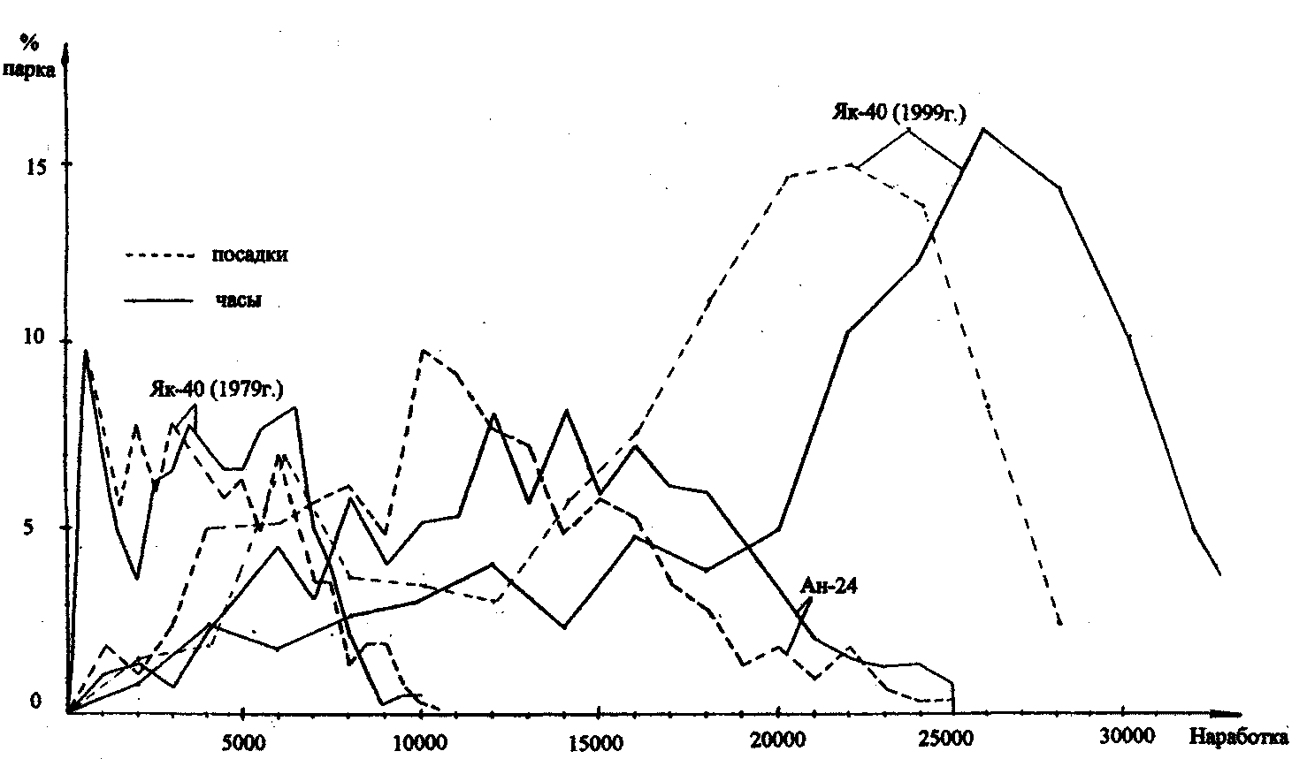

Рис. 3.2. Распределение парка самолетов Як-40
по наработке с начала эксплуатации (в % к парку).
Исследованиями показана статистическая неустойчивость взаимосвязи уровней воздействия региональных факторов на техническое состояние изделий от обобщенных значений уровней региональных факторов. Защитные свойства элементов изделий обусловлены их физико-химическими свойствами, которые функционально связаны с составом, материалами и технологией изготовления деталей. Это определяет внутреннюю неоднородность статистических данных о воздействии региональных факторов на состояние изделий и приводит к неадекватности результатов статистических методов исследований реальным физическим и химическим процессам изменения состояния каждой отдельно взятой детали изделия. Поэтому роль региональных факторов эксплуатации в системе ТОиР ВС целесообразно оценивать не статистическими методами, а методами эмпирического анализа результатов эксплуатации аналогов в конкретных региональных условиях, с построением, при необходимости, статистических моделей для конкретных деталей изделий в реальных региональных условиях эксплуатации.
Преобладающее воздействие на элементы конструкции ВС оказывают следующие региональные факторы: температура и влажность воздуха; солнечная активность и инсоляция; атмосферные осадки, их вид и количество; прочность и состав грунта; запыленность; засоленность грунта и воды; биологические факторы; ветер, количество и состав химических примесей в атмосфере и грунте и т. д.
Воздействие региональных факторов на элементы конструкции планера ВС проявляется в разрушении лакокрасочных и защитных покрытий и появления очагов коррозии. Наибольшее влияние на снижение надежности планера и механических систем оказывает коррозия (снижение статической прочности, нарушение герметичности, ухудшение чистоты поверхности). Качественная оценка факторов развития коррозии при формировании режимов ТоиР ВС дана в работе [2], основные заключения которой следующие. На скорость развития коррозии металлов в атмосфере больше всего влияют следующие факторы: влажность воздуха; степень загрязненности воздуха газами, парами кислот, частицами солей; длительность контакта электролита с металлической, поверхностью, температура воздуха и др. т. е. множество факторов в их сочетании. Роль некоторых факторов иллюстрируется известными графиками на рис. 3.3. и рис. 3.4.
Так из приведенных на рис. 3.3. зависимостей скорости развития коррозии от относительной влажности воздуха и его состава следует, что при наличии в воздухе 1% SO₂ и Cl₂, скорость развития коррозии алюминиевых сплавов увеличивается в четыре-восемь раз и резко возрастает при относительной влажности воздуха 66-75%. Рис. 3.4. иллюстрирует зависимость снижения предела прочности алюминиевых сплавов из-за коррозии от загрязненности воздуха и времени. Для листового материала толщиной 1,5-2 мм за период 15-20 лет (что равно или менее срока эксплуатации ВС) снижение статической прочности достигает 40%.
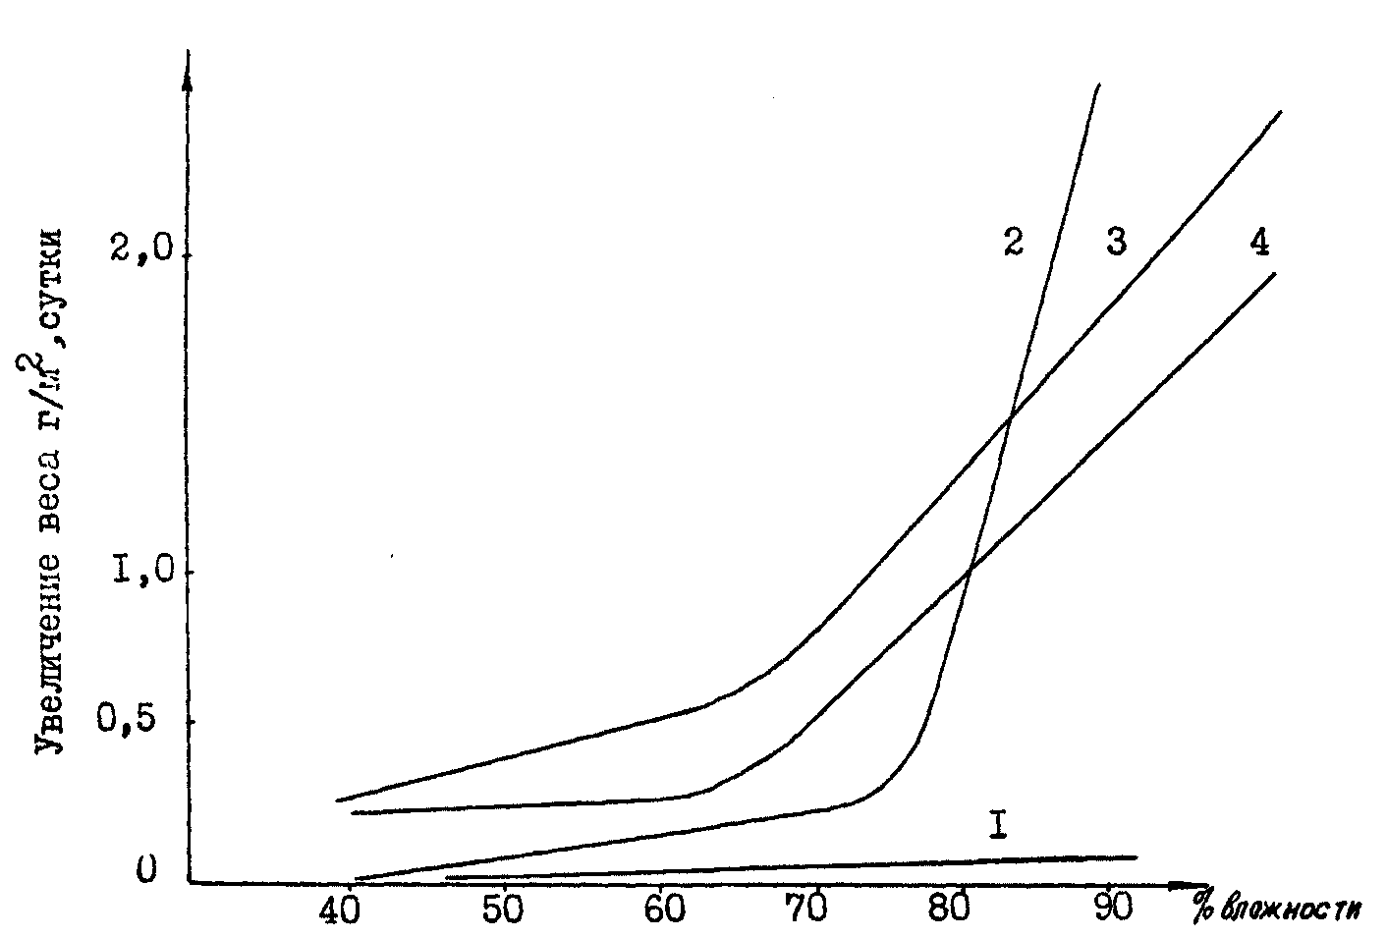  2  3  4  40 50 60 70 80 90 % влажности  2,0  1,0  0,5  0  Увеличение веса г/м², сутки | 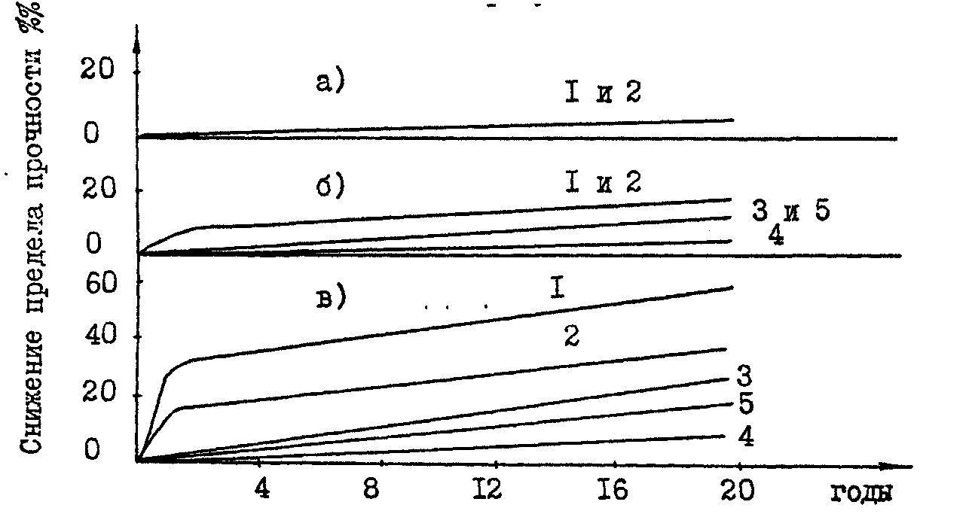  а)  б)  в)  1 и 2  1 и 2  3 и 5  4  1  2  3  5  4  4 8 12 16 20 годы  20  0  20  0  60  40  20  0  Снижение предела прочности %%
Рис. 3.3. Зависимость скорости коррозии алюминиевых сплавов от относительной влажности воздуха.  I – ДI6 и В95 – чистая атмосфера, 2,3 – ДI6 в присутствии I% SO2 и Cl2, соответственно, 4 – В95 в присутствии I% SO2. | Рис. 3.4. Изменение предела прочности образцов из алюминиевых сплавов  вследствие коррозии во времени в различных атмосферах:  а) – сельская, б) – промышленная, в) – морская атмосфера. /ДI6 неплакированный – I; 2 – АВ; 3,5 – А2; 4 – ДI6 плакированный.  Толщина образцов – 0,9 мм/
При возникновении очагов коррозии резко ухудшаются усталостные характеристики конструктивных элементов ВС в условиях их циклического нагружения. Очаги точечной коррозии, являясь концентраторами напряжений, инициируют возникновение усталостных повреждений. При поверхностной атмосферной коррозии, чаще всего возникающей на алюминиевых сплавах, ухудшается чистота поверхности, что может снижать усталостную прочность до 40%. В местах соединения элементов вследствие ухудшения чистоты поверхности увеличивается контактное трение, что способствует развитию коррозии трения. Касательные напряжения в области контакта элементов являются причиной зарождения трещин, которые, достигнув критической величины, развиваются дальше уже под действием общих напряжений в элементе. Совместное воздействие коррозионных и усталостных процессов на элемент конструкции может приводить к снижению усталостной прочности алюминиевых сплавов на 50-80%.
Опыт эксплуатации ВС различных типов показывает, что влияние какого-либо фактора, ранее не учитывавшегося, может оказать решающее влияние в развитии коррозии на элементах конструкции планера и систем ВС.
Кроме того, конструктивное исполнение некоторых зон в современных ВС способствует возникновению и развитию коррозии. К таким зонам относятся:
- подпольная часть гермофюзеляжа и элементы по стыку с ней (вследствие скопления конденсата, образующегося при перепаде температур);
- зона несливаемого остатка топлива в кессонах крыла (вследствие скопления воды при отстое топлива);
- стыки панелей обшивки по нервюрам и лонжеронам крыла (вследствие конденсации атмосферной влаги или ее попадания во время осадков);
- зона установки аккумуляторов (вследствие попадания электролита);
- зона санузла (вследствие попадания спецжидкостей на элементы конструкции);
- негерметичные части крыла и фюзеляжа (вследствие попадания атмосферных осадков через стыки или технологические люки).
Поэтому оценить воздействие всего многообразия региональных факторов на различные элементы конструкций транспортных ВС с помощью статистических методов довольно сложно. Необходимо изучение конкретных факторов, способствующих развитию коррозии на конкретных элементах конструкции ВС, с учетом материалов, используемых для их изготовления. Таким образом, задача оценки, контроля и борьбы с коррозией является самостоятельной задачей обеспечения длительной эксплуатации ВС, которая решается в рамках специальных программ (для зарубежных типов ВС – программы РС, РС – программы контроля и профилактики коррозии). Однако с помощью экспертного качественного анализа условий, эксплуатации можно сформулировать обобщенные рекомендации по оценке коррозионной активности среды в зоне базирования ВС. Появление коррозии наиболее вероятно на ВС, эксплуатирующихся в базовых аэропортах, где:
- большое количество солей и примесей в воздухе;
- большое количество дней в году с относительной влажностью более 75%;
- большое количество дней в году с возможной конденсацией атмосферной влаги на элементы конструкции (выпадение росы);
- высокая среднегодовая температура воздуха.
Применение указанных рекомендаций при формировании групп ВС для проведения на них исследовании, с целью оптимизации режимов ТОиР в соответствии с требованиями работы [2] повышает вероятность своевременного обнаружения атмосферной коррозии на элементах конструкции. Необходимо отметить, что широко используемые методы оптимизации режимов ТОиР на основе статистических данных о наработке и отказах и неисправностях, выявленных на ВС в процессе эксплуатации, неприемлемы для оценки закономерностей возникновения и развития коррозионных повреждений, т.к. статистические методы не учитывают региональные факторы, а только наработку ВС (изделия).
Из табл. 3.1, в которой приводятся климатические характеристики некоторых аэропортов базирования отечественных типов ВС следует, что наиболее коррозионно-активные условия эксплуатации в аэропорту Баку. Обобщение опыта эксплуатации самолетов типа Як-40, Ту-134 и др. показало, что коррозионные повреждения элементов конструкции этих самолетов появляются, в основном, на ВС, базирующихся в аэропорту Баку.
Это подтверждает обоснованность качественных рекомендаций по оценке региональных условий эксплуатации ВС различных типов.
Качественная оценка условий эксплуатации ВС возможна только во взаимосвязи с отказами и неисправностями, повторяющимися под воздействием этих эксплуатационных факторов, что требует некоторой классификации отказов и неисправностей в системе ТОиР ВС рассматриваемой ниже.
Таблица 3.1
Климатические характеристики некоторых аэропортов базирования ВС
отечественного производства.
Город | Среднегодовая относительная влажность воздуха, % | Среднегодовая температура воздуха, С^{о} | Количество солей в осадках, г/м³ | Кол-во дней в году с влажностью > 80%, % | Кол-во дней с выпадением росы, за год
Баку | 74,8 | 13,7 | 100 – 200 | 43,4 | 167
Рига | 80,5 | 5,4 |  | 64,6 | 107
Одесса | 78,1 | 9,9 | 40 – 50 | 47,2 | 104
Минск | 80,3 | 5,2 |  | 63,5 | 81
Свердловск | 72,2 | 0,5 | 50 – 100 | 31,3 | 76
Ташкент | 52,9 | 14,6 |  | 6,9 | 71
Москва | 71,5 | 5,1 |  | 32,3 | 54
Владивосток | 71,8 | 3,2 |  | 34,4 | 45
Под воздействием функциональных и региональных факторов в процессе эксплуатации ВС в изделиях и элементах ФС появляются и накапливаются отказы и неисправности, которые должны предупреждаться или устраняться воздействием технических факторов в системе ТОиР. По физической сущности и характеру проявления неисправности и отказы элементов ФС классифицируются на группы:
а) для конструктивных элементов (E):
- трещины, деформации и разрушения от повторяющихся нагрузок;
- механический износ;
- разрушения и деформации от разовых нерасчетных нагружений или режимов работы;
- старение (потеря физических или химических свойств материалов);
- механические повреждения при ТОиР;
- коррозия материалов;
б) для неконструктивных элементов (G):
- ослабление соединений;
- потеря свойств смазок и спецжидкостей;
- разрушение ЛКП и других защитных покрытий;
- нарушение регулировок;
- нарушение контактов в эл/цепях и приборах.
В каждой группе возможна конкретизация отказов и неисправностей до уровня изделий и элементов ФС по различным признакам (конструктивным, технологическим, функциональным и т.д.) при сохранении приведенной выше общности группового признака.
Появление и развитие каждой группы неисправностей, как правило, обусловлено воздействием нескольких эксплуатационных факторов (региональных и функциональных) в комплексе. С другой стороны действие одного эксплуатационного фактора может приводить к появлению различных по характеру неисправностей в разных элементах ФС. Появление неисправности или отказа одного вида может инициировать развитие другой. Так, механические повреждения, износ или разрушение защитных покрытий металлических деталей способствуют появлению очагов коррозии, наличие которых в свою очередь ускоряет развитие механических повреждений. Примерная схема взаимосвязи эксплуатационных факторов (функциональных и региональных) с видами неисправностей и отказов изделий, агрегатов и оборудования ВС приведена на
рис. 3.5.
Проведение качественного анализа условий эксплуатации ВС обеспечивает сокращение объема работ по последующему количественному анализу условий эксплуатации, необходимому при выборе конкретных инженерно-конструкторских решений и эксплуатационных ограничений по формированию системы ТОиР ВС в целом или отдельных его элементов.

3.2. Статистическая оценка условий эксплуатации изделий АТ

При формировании режимов ТОиР в системе ТОиР ВС, определяющих управляемое воздействие на объект эксплуатации для поддержания и восстановления его эксплуатационных качеств, необходимо решить оптимизационную задачу соответствия работ ТОиР фактической потребности изделий АТ в их выполнении. Такое соответствие определяется реализацией эффективной стратегии ТОиР каждого изделия ВС в реальных условиях эксплуатации. Формально стратегия ТОиР может быть эффективной для, одиночного ВС, группы ВС или всего парка, однако требования норм летной годности ВС по безопасности полётов, соответственно, по надежности АТ устанавливаются для всего парка ВС данного типа, что является ограничением и для формирования режимов ТОиР отдельных изделий комплектации ВС.
С другой стороны, режимы ТОиР определяются состоянием АТ в эксплуатации, а изменение состояния обусловлено действием эксплуатационных факторов, классифицированных качественно в предыдущем разделе. Ниже рассматриваются особенности решения задачи количественной оценки состояния АТ в реальных условиях эксплуатации статистическими методами. Статистическая связь условий эксплуатации и технического состояния АТ эффективно определяется методами планирования эксперимента, особенности применения которых для изделий АТ следующие [2].

Статистический эксперимент для изделий АТ находящихся в эксплуатации всегда является пассивным, т.к. изменить условия эксплуатации или установить заданные уровни эксплуатационных факторов (кроме технических) невозможно из-за действующих директивных и функциональных ограничений, указанных в предыдущем разделе. Значения эксплуатационных факторов статистически устойчивы относительно аэропортов базирования ВС.
Техническое состояние конкретного типа изделий АТ должно характеризоваться обобщённым параметром оптимизации, объективно отражающим изменение состояния изделия в процессе эксплуатации и обладающим следующими свойствами:
- иметь устойчивые монотонные или дискретные закономерности изменения в процессе эксплуатации;
- объективно отражать условия эксплуатации;
- иметь количественные характеристики, замеряемые или рассчитываемые с требуемой достоверностью существующими методами и средствами.
Таким требованиям удовлетворяют показатели безотказности изделий или определяющий (диагностический) параметр.
При выборе параметра оптимизации для оценки условий эксплуатации необходимо определить, является ли различие в значениях параметра оптимизации при разных уровнях эксплуатационных факторов, существенным относительно случайных разбросов значений параметра оптимизации при одинаковых условиях эксплуатации исследуемых изделий.
Очевидно, что изменение значений параметра оптимизации может быть обусловлено не только уровнями эксплуатационных факторов, но и длительностью их воздействия, поэтому план эксперимента рандомизируется относительно наработки (срока службы) каждого изделия или однородных групп изделий. При таких условиях, задача, оценки различий в значениях параметра оптимизации от случайных факторов и условий эксплуатации решается методом двухфакторного дисперсионного анализа, дающим хорошие результаты, если оцениваемые величины нормально распределены, а их дисперсии однородны. Проверка гипотез о нормальности распределения оцениваемых величин выполняется количественно по критериям согласия ($χ^{2}$,$W^{2}$и др.) в зависимости от объёма выборки и требуемого уровня значимости или качественно, на основе инженерного анализа физических процессов изменения анализируемых явлений, а проверка однородности дисперсии выполняется по G-критерию Кохрана или B-критерию Бартлетта. Для количественной оценки различимости дисперсии оцениваемых факторов применяется F-критерий Фишера. План дисперсионного анализа выбирается в зависимости от объёма выборки и однородности результатов наблюдений в различных условиях эксплуатации [9, 14].
Если дисперсионным анализом установлена значимая статистическая связь параметра технического состояния изделия с условиями эксплуатации, для количественной оценки такой связи строится регрессионная модель и проводится её анализ.
Соответствие между ожидаемыми значениями параметра оптимизации и факторов эксплуатации определяется функцией отклика [2]:
$\tilde{y}=f(X1,X2,\text{.}\text{.}\text{.},Xk)$ (3.3)
где $\tilde{y}$ – оценка параметра оптимизации;
$X_{i}$ – независимые факторы эксплуатации.
Полагается, что для каждых j-ых условий эксплуатации изделий АТ факторы $X_{i}$принимают точные значения, равные оценкам м.о. их величин в этих условиях. Известно, что для решения подобной задачи обычно достаточно системы уравнений второй степени вида:
$\sum_{j=1}^{N}{{\bar{X}}_{j}}\sum_{i=0}^{K}{b_{i}{\bar{X}}_{i}}=\sum_{j=1}^{N}{\bar{y}{\bar{X}}_{j}}$ (3.4)
где $\bar{y}$ – м.о. значений параметра в данных условиях эксплуатации;
$X_{i},X_{j}$ – м.о. значений факторов эксплуатации в данных условиях;
$b_{i}$ – коэффициенты модели;
$K$ – количество независимых факторов.
Отбор независимых факторов по статистическим данным об условиях эксплуатации сводится к вычислению коэффициентов парной корреляции и их сравнению с табличным: r₁-P/2 при принятом уровне значимости Р [9], Систему (3.4) целесообразно решать матричным методом. Тогда, в матричной форме система (3.4) запишется в виде:
$[M][B]=[y_{М}]$ (3.5)
где: $[M]=[X^{X}][X]$
$[X]$ – матрица факторов;
$[X^{X}]$ – транспонированная матрица факторов;
$[M]$ – информационная матрица;
$[\overline{y}]$ – вектор параметра оптимизации;
$[B]$ – вектор коэффициентов $b_{i}$.
Неизвестные коэффициенты $b_{i}$ находятся из уравнения:
$[B]=[Д][y_{M}]$ (3.6)
где $[Д]$ ковариационная матрица $[M]^{−1}$
тогда: $b_{i}=\sum_{i=0}^{K}{C_{\text{ij}}(i≠j)}$ i=0,1...K (3.7)
где $C_{\text{ij}}$ - внедиагональные члены матрицы $[Д]$
Значения оценок коэффициентов определяются по методу наименьших квадратов. Эта задача решается по стандартным программам на ЭВМ.
Для последующего инженерного анализа закономерностей изменения параметра оптимизации в различных условиях эксплуатации и обеспечения приемствености типовых, ожидаемых и реальных условиях эксплуатации, при построении модели целесообразно перейти от абсолютных значений факторов эксплуатации к относительным:
$X'_{i}=\frac{X_{i}}{X_{\text{oi}}}$ или $X'_{j}=\frac{X_{\text{oj}}}{X}$ (3.8)
где $X_{o}$ - типовое (или среднее ожидаемое) значение фактора $X$,
таким образом, чтобы значение $X'i≻1(X'j≻1)$ соответствовало увеличению воздействия данного фактора на параметр оптимизации. Такое нормирование отражает физический смысл связи параметра и факторов и упрощает вид модели (3.4).
Качества регрессионной модели, связывающей параметр ожидаемого состояния изделий в эксплуатации со значениями факторов эксплуатации исследуются, статическими методами в следующей последовательности:
- определение адекватности модели;
- определение информационной способности модели;
- статический анализ модели (определение ковариаций, дисперсий и выборочных парных коэффициентов корреляции, коэффициентов модели);
- определение значимых коэффициентов модели;
- определение вклада каждого коэффициента b_{i} в изменении параметра.
Если модель (3.3) построенная на указанных принципах адекватна экспериментальным данным и обладает информационной способностью, она позволяет решать следующие задачи формирования режимов ТОиР.
Величина отношения параметра ${\tilde{y}}_{i}$ в i-ых условиях эксплуатации к ${\tilde{y}}_{o}$ в типовых расчётных условиях определяет обобщенное влияние функций $f_{i},ϕ_{i}$ и $θ_{i}$ (3.2) на изменение надёжности изделий или системы при данной ($t1$) фиксированной наработке (сроке службы) для которой построена модель и обеспечивает расчет реализации функции надежности $P_{\text{ij}}(t=t1)$ для всех реальных условий эксплуатации ВС парка. Оценка параметров распределения $P_{\text{ij}}(t=t1)$ для всего парка ВС позволяет определить вероятность достижения параметром оптимизации $\tilde{y}$ заданной величины и соответственно определить потребность в проведении работ ТОиР с целью предупреждения превышения параметром $\tilde{y}$ установленных в эксплуатации ограничений.
Построение ряда моделей (3.3) для фиксированных наработок $t=t1,t2\text{.}\text{.}\text{.}tn$ позволяет определить параметры реализации распределения $P_{\text{ij}}(t)$ для каждых j-ых условий и $P_{i}(t)$ для парка изделий в целом, что обеспечивает формирование режимов ТОиР данного типа изделия на основе любой стратегии ТОиР с учётом условий эксплуатации каждого конкретного изделия.
Целевое исследование состояния изделий АТ для формирования режимов их ТОиР выполняется обычно на группе ВС эксплуатирующихся с опережением по наработке по специальным программам, причём количество ВС и необходимое опережение их наработки рассчитывается статическими методами на основе распределения $P_{\text{io}}(t)$.
Применение зависимости $P_{i}(t)$ облегчает данную задачу, т.к. при каждой фиксированной наработке $t=t1,t2\text{.}\text{.}\text{.}tn$ отношение ${{\tilde{y}}_{o}}/{{\tilde{y}}_{i}}$ определяет изменение $P_{i}(t)$ относительно, $P_{\text{oi}}(t)$ что равносильно соответствующему изменению наработки изделия на величину $Δt$. При условии $P_{i}(t+Δt)=P_{\text{oi}}(t)$ вероятности появления заданного состояния изделия или системы в реальных условиях эксплуатации будут соответствовать их расчётным значениям и принятым ограничениям. Этот вывод показан на рис. 3.6.
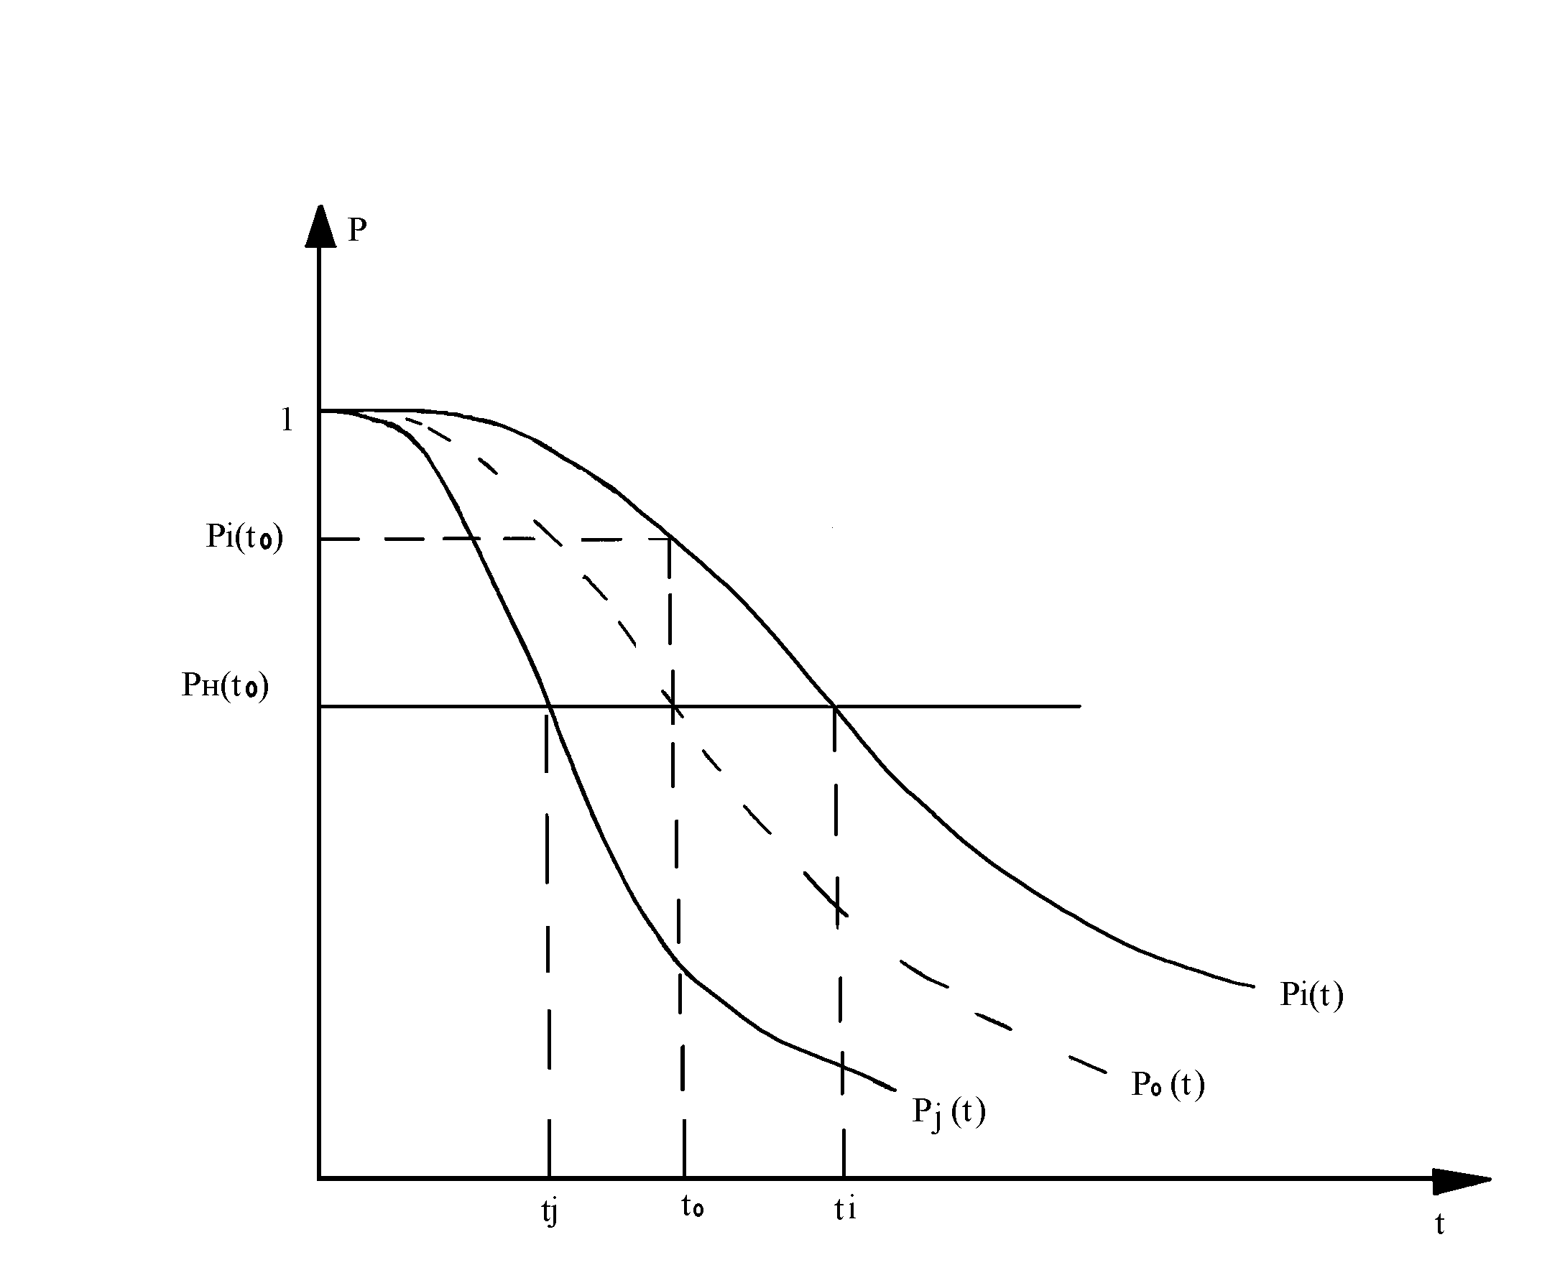 Рис. 3.6.
При наработке изделий в i-ых и j-ых условиях эксплуатации (рис. 3.6) из (3.3 и 3.4) следует, что заданное ограничение $P_{н}(t0)$ будет достигнуто при наработках $t_{i}$ и $t_{j}$, соответственно, откуда следует, что относительно расчетных условий эксплуатации j-ые условия более тяжелые, а i-ые более легкие. Значению параметра оптимизации $P_{н}(t0)$ при наработке $t0$, соответствует фактическая наработка в j-ых условиях $t_{j}$, а в i-ых условиях $t_{i}$, тогда $Δt=t_{0}−t_{j}$ составляет опережение по наработке, а $Δt=t_{0}−t_{i}$ отставание по наработке в j-ых и i-ых условиях эксплуатации, относительно расчетных соответственно.
Определив для каждых i-ых условий эксплуатации распределение ${\tilde{y}}_{i}(t)$ фактическая наработка любых изделий в реальных условиях эксплуатации определится из равенства:
${\tilde{y}}_{0}(t)={\tilde{y}}_{i}(t+Δt)$ (3.9)
при монотонном возрастании (убывании) параметра $\tilde{y}$
или из равенства:
$\int_{0}^{t}{{\tilde{y}}_{0}(t)}\text{dt}=\int_{0}^{t+Δt}{{\tilde{y}}_{i}(t)\text{dt}}$ (3.10)
при полиэкстремальном изменении $\tilde{y}(t)$.
Однако метод статистической оценки условий эксплуатации по изменениям параметра оптимизации обладает и рядом недостатков.
Для построения регрессионной модели необходимо большое количество (30÷50) наблюдений параметра оптимизации, что учитывая высокую надёжность изделий АТ возможно при большой суммарной наработке ВС парка, и следовательно, статистическая модель в большинстве случаев обеспечивает подтверждение существующих режимов ТОиР, а не их формирование.
Построение распределения ${\tilde{y}}_{i}(t)$ для каждых i-ых условий эксплуатации практически возможно при наличии в авиапредприятии не менее 30÷50 ВС (изделий) данного типа через интервалы наработки 1-1,5 тыс. лётных часов, что обеспечивает необходимый объем статистической информации о параметре ${\tilde{y}}_{i}$ только к моменту отработки отдельными ВС (изделиями) назначенного ресурса. Например, по параметру потока неисправностей изделия, отказ которого приводит к усложнению условий полёта, при парке 50 изделий и наработке каждого в год 2000 лётных часов с позиции Норм летной годности ВС допустимо появление 2-3 неисправностей в год. С другой стороны для большинства изделий АТ с вероятностью ${\text{10}}^{−5}÷{\text{10}}^{−9}$(1/час) появление неисправностей в эксплуатации не допускается, т.е. статистическая модель непосредственно для этих изделий с требуемой достоверностью построена быть не может. В этом случае может быть произведена косвенная оценка влияний условий эксплуатации на техническое состояние изделий этого типа, если имеются изделия другого типа или элементы ФС, которые допустимо рассматривать как аналоги или индикаторы по условиям эксплуатации и для которых имеется необходимая информация для построения статистической модели.
Таким образом, статистическая оценка условий эксплуатации решает задачу формирования режимов ТОиР для изделий АТ, отказы и неисправности которых непосредственно не влияют на безопасность полётов ВС и, соответственно, имеется достаточное количество наблюдаемых в эксплуатации отказов и неисправностей.
Одним из методов эксплуатации таких изделий является эксплуатация до безопасного отказа – ТЭО [5]. Применение метода ТЭО требует периодической оценки и контроля надежности изделий в процессе эксплуатации, по результатам которых принимаются альтернативные решения о продолжении или прекращении эксплуатации, проведении доработок, ремонте или профилактике. Так как объемы и периодичность работ по ТОиР комплектующих изделий ВС обычно планируются к выполнению в соответствии с наработкой планера исчисляемой в летных часах или полетах, оценка надежности комплектующих изделий ВС должна выполняться в той же размерности и тоже относительно наработки планера ВС.
Интенсивность изменения технического состояния изделий в значительной степени определяется условиями эксплуатации ВС, которые включают множество эксплуатационных факторов (параметры полета, нагрузки, режимы работы, климатические условия и т.д.), причем для конкретного изделия основными являются один или несколько эксплуатационных факторов.
Статистическая оценка надежности комплектующих изделий ВС в процессе эксплуатации производится при таких ограничениях, как немногочисленность отказов в заданный период эксплуатации (месяц, квартал) - вследствие ограниченного количества эксплуатирующихся изделий и высокой их надежности и неоднородность результатов наблюдений - вследствие различий в условиях эксплуатации ВС. Оценки параметров надежности изделий, рассчитанные статистическими методами без учета указанных ограничений, не имеют уровней достоверности и адекватности, которые требуются при внедрении метода ТЭО для изделий АТ.
Для оперативной оценки надежности изделий при внедрении метода ТЭО предлагается нормировать условия эксплуатации изделий относительно произвольно выбранных эталонных условий эксплуатации ВС. В этом случае наработка изделий будет исчисляться относительно эквивалентной наработки ВС в эталонных условиях эксплуатации, что обеспечивает однородность выборки отказов изделий для всех ВС данного типа. Уровень воздействия условий эксплуатации на изделия целесообразно исчислять относительно типовых или среднестатистических условий эксплуатации ВС, что облегчает последующий инженерный анализ полученных результатов.
В общем случае, приведение результатов наблюдений отказов изделий к эталонным условиям эксплуатации ВС и оценки параметров надежности изделий рекомендуется производить в следующей последовательности:
- Определяется критерий технического состояния изделия, и выделяются основные функциональные эксплуатационные факторы, действующие на изделие в процессе эксплуатации.
- Определяются условия эксплуатации каждого экземпляра ВС парка (или группы ВС) и выбираются эталонные (типовые) условия эксплуатации изделий данного типа.
- Определяется связь (функциональная или стохастическая) значений критерия технического состояния изделий со значениями эксплуатационных факторов.
- Производится нормирование относительного изменения критерия технического состояния изделий $δi$, относительно эталонных условий эксплуатации:
$δ_{i}={s_{i}}/{\bar{s}}$, (3.11)
где s_{i} – величина изменения критерия за единицу наработки ВС в
i -ых условиях эксплуатации;
$\bar{s}$ – величина изменения критерия за единицу наработки ВС в эталонных условиях эксплуатации.
- Статистическая информация об отказах изделий пересчитывается по наработке планера относительно произвольных условий эксплуатации ВС применительно к типовым:
$T=\sum_{i=1}^{n}{T_{i}δ_{i}}$, (3.12)
где T – наработка изделия, приведенная к эталонным условиям эксплуатации ВС;
T_{i} – наработка изделия в i-х условиях эксплуатации;
n – количество изменений условий эксплуатации за период эксплуатации изделия.
- Определяются параметры надежности изделий относительно эталонных условий эксплуатации ВС.
Результаты оценки надежности изделий относительно эталонных условий эксплуатации ВС служат исходной информацией при реализации метода ТЭО. Например, несиловые элементы конструкции планера (обшивки негерметичных частей, зашивки, законцовки, обтекатели и т.д.) можно эксплуатировать до безопасного отказа. Основным видом отказов (неисправностей) этих элементов являются усталостные трещины, наличие которых характеризует техническое состояние элементов, т.е. является критерием технического состояния. Закономерности развития усталостной трещины определяются интенсивностью накопления усталостной повреждаемости и могут быть рассчитаны для различных условий эксплуатации различных конструктивных элементов известными методами.
Для изделий АТ непосредственно влияющих на безопасность полетов, статистическая модель оценки условий эксплуатации используется для экспериментального подтверждения действующих в эксплуатации режимов ТОиР, формирование которых было произведено на другой методологической основе на этапах проектирования, испытаний и освоения эксплуатации этих изделий при отсутствии достаточного опыта их эксплуатации.
Рассмотрим статистическую оценку условий эксплуатации для планера самолетов ГА.
Условия нагружения элементов конструкции планера определяются параметрами летной эксплуатации самолета.
При исследовании влияния условий эксплуатации самолетов на изменение надежности конструктивных элементов планера и механических систем с целью формирования рациональных режимов ТОиР необходимо определить законы распределения и его параметры для значимых факторов летной эксплуатации каждого самолета парка.
Исследования условий эксплуатации самолетов обычно показывают статистическую устойчивость значений параметров полета для всех самолетов, принадлежащих одному авиапредприятию. Учитывая некоррелированность основных параметров полета самолетов необходимо проводить обработку информации о параметрах полетов по всем аэропортам базирования. Следовательно, система сбора и обработки информации об условиях летной эксплуатации самолетов должна обеспечивать достаточно достоверную оценку параметров распределений факторов летной эксплуатации по всем аэропортам базирования самолетов при минимуме потребной исходной информации.
По зарубежным оценкам страница подобной информации может стоить 5 – 10 долларов США, что требует больших расходов.
Для их уменьшения предлагается приближенная оценка параметров типового полета парка самолетов в целом и по аэропортам базирования.
Рассматривая парк самолетов, имеющихся в каждом авиапредприятии, как однородную совокупность, требуемую точность оценок математического ожидания для каждого параметра полета можно определить из неравенства Чебышева [13]:
$$P\left\{\left|x−M\left(x\right)\right|≥tσ\right\}≤\frac{1}{t^{2}}$$
Задаваясь 5-процентным допустимым отклонением оценки математического ожидания от его истинного значения, что обеспечивает требуемую достоверность формируемых режимов ТОиР элементов конструкции планера и механических систем, для оценок параметров полета j-го самолета по i-му маршруту, обслуживаемому самолетами данного авиапредприятия, справедливы следующие соотношения:
$t_{\text{ij}}≈{\bar{t}}_{i}$; $H_{\text{ij}}≈{\bar{H}}_{i}$; $G_{\text{Tij}}≈{\bar{G}}_{\text{Ti}}$; $G_{\text{комij}}≈{\overline{G}}_{\text{комi}}$, (3.13)
где ${\bar{t}}_{i},{\bar{H}}_{i},{\overline{G}}_{\text{Ti}},{\bar{G}}_{\text{комi}}$ – оценки математического ожидания продолжительности и высоты полета, массы топлива и коммерческой загрузки при полете по i-му маршруту.
При таком уровне значимости допустимо предположить, что масса снаряженного самолета данной модификации и часовой расход топлива при равных режимах работы двигателей неизменны для всех самолетов:
$G_{\text{сн}\text{.}\text{самj}}=G_{\text{cн}}$ $G_{T/{\text{чj}}}=G_{T/ч}$ $j=\overline{1,n}$ (3.14)
В плановой отчетности каждого авиапредприятия обычно имеется следующая статистическая информация:
- наработка каждого самолета (в часах и полетах) за месяц и с начала эксплуатации;
- количество пассажиров и груза, перевезенных каждым самолетом за месяц и с начала эксплуатации;
- суммарная наработка самолетов данного типа в авиапредприятиях;
- списочный парк самолетов данного типа в авиапредприятии;
- суммарный налет (км) парка самолетов за квартал;
Кроме того, из расписаний полетов может быть получена следующая
информация:
- маршруты полетов и их протяженность;
- частота полетов самолетов данного типа по каждому маршруту.
Следовательно, для расчета оценок параметров типового полета самолетов в каждом авиапредприятии необходим разовый сбор информации для получения соотношений (3.13). Дополнительные данные могут быть получена в каждом авиапредприятии из «Задания на полет» для каждого i-го маршрута, раздельно для каждого расписания полетов (обычно для летнего и зимнего расписания). При этом учитывается относительная устойчивость параметров полета в пределах сезонного расписания, определяющего интенсивность использования парка самолетов в каждом авиапредприятии.
Алгоритм расчета оценок параметров типового полета следующий:
- Из авиапредприятий собирается информация для расчета оценок средних ${\bar{t}}_{i},\bar{H},{\bar{G}}_{\text{Ti}},{\bar{G}}_{\text{комi}}$ по каждому маршруту.
- По расписанию полетов рассчитываются коэффициенты сезонных колебаний:
$a_{\text{il}}=\frac{K_{\text{il}}}{K_{i}}$; $a_{\text{iз}}=\frac{K_{\text{iз}}}{K_{i}}$, (3.15)
где $K_{i}=K_{\text{iл}}+K_{\text{iз}}$;
K_{iл}, K_{iз} – количество полетов по i-му маршруту за месяц по летнему и зимнему расписаниям соответственно.
- Определяются относительные частности полетов по i-му маршруту:
$\text{Pi}=\frac{K_{i}}{\sum{K_{i}}}$ $i=\overline{1,n}$ (3.16)
где n – количество маршрутов в данном авиапредприятии.
- Определяются средневзвешенные оценки средних по i-му маршруту:
${\bar{\bar{t}}}_{i}={\bar{t}}_{\text{iз}}⋅a_{\text{iз}}+{\bar{t}}_{\text{iл}}⋅a_{\text{iл}}$ (3.17)
- Определяются оценки математического ожидания и $σ^{2}$ параметров полета в каждом авиапредприятии, например:
$$M(t)=\sum_{i=1}^{n}{\overline{\overline{t_{i}}}}⋅\text{Pi}$$
(3.18)
$$σ^{2}(t)=\frac{1}{n−1}\sum_{i=1}^{n}{[{\bar{\bar{t}}}_{i}−M(t)]^{2}}$$
В указанной последовательности определяются:
- продолжительность типового полета;
- высота типового полета;
- масса топлива при взлете;
- масса коммерческой загрузки.
- Для расчета оценок параметров распределений типовой взлетной и посадочной массы используем выражения:
$G_{\text{взл}}=G_{\text{сн}}+G_{Т}+G_{\text{ком}}−{ΔG}_{\text{рул},\text{разб}\text{.}}$
(3.19)
$$G_{\text{пос}}=G_{\text{взл}}−G_{\text{Т/ч}}⋅t$$
Учитывая (3.14) и полагая ${ΔG}_{\text{рул},\text{разб}}=\text{const}$, оценки средних, в соответствии с их свойствами, получим из выражений:
$$M(G_{\text{взл}})=G_{\text{сн}}+М(G_{Т})+M(G_{\text{ком}})−ΔG$$
(3.20)
$$M(G_{\text{пос}})=М(G_{\text{взл}})−G_{Т/ч}⋅M(t)$$
а оценки $σ^{2}$ – из (3.18).
Оценки математического ожидания некоторых дополнительных параметров типового полета:
– протяженность типового маршрута
$$M(L)=\sum_{i=1}^{n}{L_{i}⋅P_{i}}$$
– скорость типового полета (3.21)
$$M(V)=\frac{M(L)}{M(t)}$$
- По полученным оценкам математического ожидания рассчитываются суммарные статистические показатели эксплуатации парка самолетов в данном авиапредприятии за определенный период:
– суммарная наработка
$T_{\sum{}}=M(t)⋅N$ (3.22)
– суммарная масса коммерческой загрузки
$$G_{\text{ком}\sum{}}=M(G_{\text{ком}})⋅N$$
где $N=\sum_{i=1}^{n}{K_{i}}$ - количество полетов за определенный период.
Значения $T_{\sum{}}$ и $G_{\text{ком}\sum{}}$ сравниваются с отчетными данными авиапредприятий. При расхождении менее $3÷5\text{\%}$ определение оценок математического ожидания в дальнейших наблюдениях с целью выявления динамики изменения параметров типового полета по годам эксплуатации упрощается.
$M(t)=\frac{T}{N};M(L)=\frac{L_{п}}{N};M(V)=\frac{M(L)}{M(t)};M(G_{\text{ком}})=\frac{G_{\text{ком}}}{N}$ (3.23)
где T, N, L_{П}, G_{ком} из отчетных данных авиапредприятий.
Распределение каждого параметра полета для всего парка самолетов рассматривается как распределение случайной величины M_{i} по всем аэропортам и оценки параметров типового полета находят из выражений, аналогичных (3.18). При этом необходимо предварительно убедиться в однородности ряда дисперсий $σ_{i}^{2}$ каждого i-го параметра по всем аэропортам, например по G или B критериям [9]. Проверка гипотез о проверке распределения i-го параметра для каждого авиапредприятия или всего парка проводится по критериям согласия в зависимости от объема выборки.
Рассмотренный принцип сбора и обработки информации об условиях эксплуатации самолетов может быть использован не только для оценки параметров типового полета, но и других эксплуатационных факторов, определяющих изменение технического состояния планера, систем и оборудования самолетов в процессе эксплуатации.
Пример статистической оценки условий эксплуатации планера самолетов ЯК-40 [2].
Для элементов конструкции планера ВС изменение технического состояния характеризуется в основном появлением усталостных повреждений, которые составляют до 90% от общего количества неисправностей. Длина усталостной трещины на начальных этапах ее развития, в общем случае, пропорциональна величине силового фактора и количеству циклов, т.е. размеры трещин элементов конструкции планера при равной наработке самолётов могут в качестве параметра оптимизации, как индикатор, характеризовать условия летной эксплуатации планера самолета. По результатам расчёта коэффициентов парной корреляции приняты следующие независимые факторы летной эксплуатации самолетов Як-40: высота полёта (Н), продолжительность полёта (t), посадочная масса (М_{пос}), которые нормированы относительно расчётных параметров типового полёта следующим образом:
$X'1=\frac{M_{\text{пос}}}{M_{\text{пос}}}$; $X2=\frac{\bar{H}}{H}$; $X3=\frac{t}{\bar{t}}$
где ${\bar{M}}_{\text{пос}}$, ${\bar{H}}_{\text{пос}}$ и $\bar{t}$ - расчётные значения.
За параметры оптимизации принята суммарная длина трещин несиловых элементов конструкции планера самолета Як-40 (зашивки, законцовки, облицовки и т.д.), что исключает влияние производственных факторов изготовления ВС.
Значения параметра оптимизации получены при исследованиях самолётов на ремонтных заводах с наработкой 6000 лётных часов ±5%.
Регрессионный анализ показал значимость указанных эксплуатационных факторов летной эксплуатации, что явилось основанием для построения функций отклика, раздельно по двум модификациям самолётов ЯК-40:
$$\begin{aligned}\tilde{y}1=−\text{374}\text{.}\text{666}+\text{343}\text{.}\text{833}X1+\text{134}\text{.}\text{938}X2+\text{223}\text{.}\text{905}X3−\text{130}\text{.}\text{158}X4−\text{110}\text{.}\text{901}X5 \\ +\text{30}\text{.}\text{434}X6+\text{78}\text{.}\text{005}X7\end{aligned}$$

$$\begin{aligned}\tilde{y}2=−\text{2034}\text{.}\text{68}+\text{2293}\text{.}\text{42}X1+\text{765}\text{.}\text{137}X2+\text{66}\text{.}\text{698}X3−\text{402}\text{.}\text{902}X4−\text{2684}\text{.}\text{46}X5 \\ +\text{1603}\text{.}\text{78}X6+\text{708}\text{.}\text{999}X7\end{aligned}$$
где $\tilde{y}$ - суммарные размеры трещин несиловых элементов конструкции планера,
$X4=X1⋅X2$, $X5=X1⋅X3$, $X6=X2⋅X3$, $X7=X1⋅X2⋅X3$
Проверка качеств статистических моделей показала, что модели адекватны экспериментальным данным, обладают информационной способностью, все коэффициенты моделей значимы, наибольший вклад от коэффициентов при Х₁ и Х₆, т.е. изменение высоты полёта и комбинации высоты с продолжительностью наиболее существенно влияет на развитие усталостных повреждений, что соответствует теории накопления усталости самолётных конструкций при полётах в турбулентной атмосфере и следовательно модель отражает реальные физические процессы.
Применение моделей позволило по экспериментальным данным о неисправностях планера для самолётов ЯК-40 в 10 авиапредприятиях, сравнить условия эксплуатации по 62 авиапредприятиям и обосновать необходимость контроля состояния самолётов эксплуатирующихся только в 5 предприятиях наиболее тяжёлых по условиям нагружения конструкции планера с целью подтверждения обоснованности формирования режимов ТОиР для самолётов всего парка.
Таким образом, применение статистических моделей обеспечивает решение задачи предупреждающего выявления конструктивного отказа при равной наработке самолётов парка. Данная задача могла быть решена только при опережающей наработке группы самолётов, которую очень трудно обеспечить в реальных условиях плановой деятельности авиапредприятия. Предложенное решение соответствует и требованиям международных методик, например, MSG-3[17].
Однако статическая оценка условий эксплуатации не может быть выполнена при отсутствии опыта эксплуатации ВС на начальных этапах формирования режимов ТОиР, поэтому ниже рассмотрен функциональный метод оценки условий эксплуатации изделий АТ, базирующийся на оценке параметров реальных физических процессов накопления и развития неисправностей.

3.3. Функциональная оценка условий эксплуатации изделий АТ

Функциональная оценка условий эксплуатации базируется на известных положениях, о том, что надежность изделий закладывается при проектировании и изготовлении, подтверждается при испытаниях и реализуется в процессе эксплуатации. При отсутствии опыта эксплуатации данного типа изделия АТ решается задача прогнозирования его надежности по данным предшествующих этапов жизненного цикла изделия и опыта эксплуатации аналогов.
Для механических систем ВС и механических изделий в системах А и РЭО изменение надёжности связано в основном с постепенным развитием и накоплением неисправностей, обусловленных конструктивными свойствами данных изделий и характером воздействия на них функциональных условий эксплуатации.
Свойства изделий сопротивляться воздействию функциональных эксплуатационных факторов целесообразно представить обобщённым понятием прочности, определяющим способность изделия выполнять требуемую функцию без повреждения под воздействием эксплуатационных напряжений. Эксплуатационное напряжение определяет нагрузки, стремящиеся вызвать повреждение изделия в процессе эксплуатации.
Изменчивость прочности обусловлена различиями в свойствах материалов, процессами изготовления и временными изменениями в свойствах материалов (вследствие усталости, коррозии, износа и т.д.), т.е. распределение прочности есть функция времени, а распределение напряжений, также есть функция времени, но относительно эксплуатационных факторов.
При проектировании изделия полагается, что нагрузки определяются расчетными типовыми условиями эксплуатации и остаются неизменными, а распределение прочности изделия известно на основе закономерностей развития повреждений различных видов: усталости, износа, трения, коррозии, упругой деформации, температурной деформации, ползучести, выкрашивания и других видов, определённых расчётными или экспериментальными методами оценки при заданных условиях (эксплуатации).

Если параметры распределений прочности и напряжения для изделия известны, то оценка надёжности изделия определится из их совместного распределения. Такая постановка допустима, если в течение заданного интервала времени эксплуатации изделие не изменяет существенно свои качества (рис. 3.7.) [8].
Совместное распределение прочности и напряжения есть функция:
$F(t)=\sum_{i=1}^{n}{P_{i}F_{i}(t)}$ (3.24)
где Рi - неотрицательные числа, такие, что:
$$\sum_{i=1}^{n}{P_{i}}=1$$
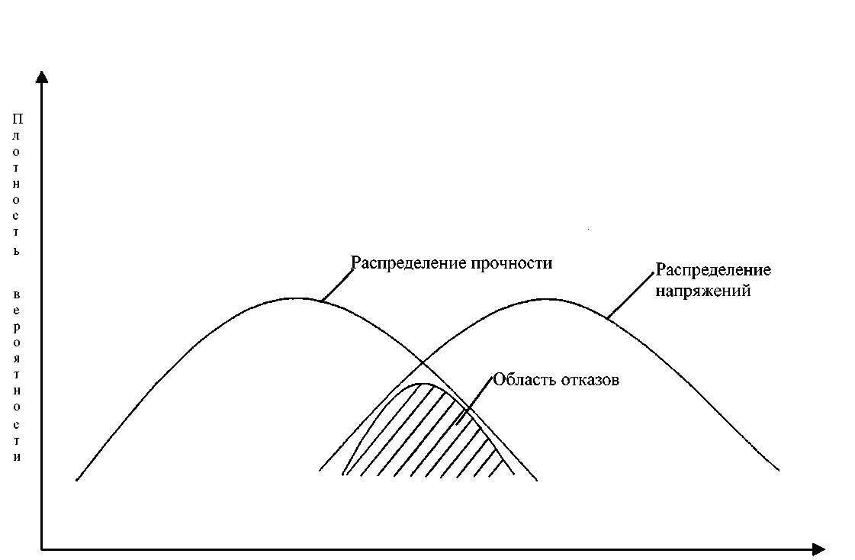
Рис. 3.7. Параметры напряжения и прочности.

Поскольку режимы ТОиР изделия формируются для поддержания (восстановления) надёжности изделия через интервалы наработки (времени), то их формирование на этапах проектирования и испытаний производится при следующих условиях: распределение напряжений остается неизменным, а распределение прочности изменяется во времени, причём появление отказа зависит от текущего значения напряжений, а не от его изменения в прошлом.
Распределение напряжений для изделий АТ на этапах проектирования, изготовления и испытаний определяется циклом нагружения за типовой полёт в типовых условиях эксплуатации суммированием нагружений по этапам полета (руление, разбег, набор высоты, горизонтальный полет, снижение, пробег):
$Д=Д_{\text{рул}}+Д\text{разб}+Д\text{наб}+Д\text{гор}\text{.}\text{пол}+Д\text{сниж}+Д\text{праб}$ (3.25)
Получение спектров нагрузок действующих на изделие за полёт основывается на результатах расчётов, моделирования, лабораторных исследованиях и испытаниях и в лётном эксперименте, причём для конкретного типа изделий под нагрузкой понимается любой вид воздействия (сила, давление, температура мощность, работа и т.д.) или их обобщённые характеристики, вызывающие появление различных видов повреждений (каждого или нескольких) определяющих надёжность изделия.
В условиях неопределённости понятия «цикл нагружения» значения величин и повторяемости нагрузок в общем случае зависят от принятых расчетных моделей процессов изменения технического состояния изделия, методов расчета и способов измерения нагрузок, что вызывает большие трудности при последующем определении эквивалентов нагружений между типовыми, ожидаемыми и реальными условиями эксплуатации изделий.
Однако, для формирования режимов ТОиР изделий главная задача состоит не в поиске эквивалентов нагружений, что необходимо для обоснования ресурсов, а в определении параметров распределения напряжений с учётом неоднородности нагружения изделий в различных условиях их эксплуатации. Решение этой задачи обеспечивает возможность определить параметры распределения прочности по наработке изделия и соответственно рассчитать вероятности появления повреждений этих изделий при различной наработке и в различных условиях эксплуатации.
Величина напряжений за полёт в произвольных i-ых условиях эксплуатации изделий АТ относительно расчётных значений напряжений при заданных уровнях эксплутационных факторов с учетом (3.11) оценивается
следующим образом:
$1+δ=\frac{Д}{\bar{Д}}=1+\sum_{i=1}^{n}{\left[\sum_{j=1}^{n}{P_{j}(i)⋅β_{j}(i)}\right]}$ (3.26)
где $\bar{Д},Дi$ - напряжения за полёт в расчётных и произвольных условиях эксплуатации соответственно;
$P_{j}=\frac{{\bar{Д}}_{j}}{\bar{Д}}$ – относительная доля напряжений, вносимая j-ым этапом полета;
$β=\frac{{ΔД}_{j}}{{\bar{Д}}_{j}}$ – относительное изменение напряжении за j-ый этап полета;
n – число учитываемых факторов.
За единицу измерения целесообразно принять напряжения, действующие на изделие за типовой полёт, выполненный в типовых условиях эксплуатации, что позволяет использовать результаты проектировочных расчётов и ресурсных испытаний изделий, систем и ВС в целом. Необходимо отметить, что такая относительная единица измерения эквивалентна фактическому распределению напряжений изделия с той точностью, которую обеспечивают принимаемая при расчётах теоретическая модель накопления и развития видов повреждений изделия и математические методы расчёта повреждений и в общем случае, величина эквивалента может быть неизвестна.
Величина относительного изменения напряжения изделия при отклонении фактических условий эксплуатации от их типовых значений определяется по каждому эксплуатационному фактору раздельно с последующим построением функциональной и регрессионной моделей, обобщающих суммарное относительное отклонение фактических условий эксплуатации изделия от их типовых значений.
Выявление зависимостей изменения напряжений при отклонении фактических условий эксплуатации от их типовых проводится при следующих логических ограничениях:
- при изменении i-ого эксплуатационного фактора, все другие остаются неизменными;
- при изменении условий эксплуатации меняется только спектральная плотность нагрузок действующих на изделие, а вид закона распределения нагрузок не меняется.
Расчёт величины изменения напряжений при изменении i-го фактора эксплуатации и их нормирование и суммирование, согласно (3.25 – 3.26) выполняется в следующей последовательности:
- определяется функция (детермированная или стохастическая) связи напряжений с эксплуатационным фактором;
- рассчитывается значение функции для типового и фактического значения i-го фактора;
- определяется относительное изменение $δi$ напряжений за полёт от i-го фактора по (3.26) и далее определяется величина (1+$δ$) суммированием $δi$, по всем n-учитываемым в расчётах и испытаниях эксплуатационным факторам.
Если эквиваленты расчётных и реальных напряжений известны, то величина (1+$δ$) позволяет определить фактическую прочность изделия в каждый момент времени в реальных i-ых условиях эксплуатации. При неизвестном эквиваленте исчисление прочности является относительным, однако для решения задачи формирования режимов ТОиР это несущественно.
Потребность в работах ТОиР, определяется из распределения надёжности изделия по наработке, а такое распределение в каждый момент времени t определяется функциями прочности и напряжений, следовательно, исчисляя наработку изделий, относительно фактических напряжений и определяя прочность в последовательные моменты наработки, находится распределение надёжности с учётом условий эксплуатации.
Исчисление приведённой наработки с учётом условий эксплуатации изделия:
в полетах: $N\text{пр}=N_{i}(1+\sum_{i=1}^{n}{δ_{i}})$
(3.27)
в летных часах: $T\text{пр}=T_{i}⋅\frac{N\text{пр}}{N}$
где $N_{i},T_{i}$ – фактическая наработка изделия в полетах и часах, соответственно;
$N\text{пр},T\text{пр}$ – приведенная наработка изделия.
Пересчёт фактической наработки изделия на приведенную обеспечивает однородность выборки отказов изделий относительно условий эксплуатации всех ВС парка и позволяет получить эффективные и несмещённые оценки показателей надежности изделия в эксплуатации. Совместное рассмотрение расчетных и фактических распределений показателей надёжности обеспечивает оптимальное формирование режимов ТОиР. Расчет оценок показателей надежности изделия производится известными методами математической статистики, на основе функциональных связей между показателями, что обеспечивает взаимный переход от одних показателей надежности к другим.
Рассмотрим функциональную оценку условий эксплуатации для элементов конструкции планера самолета, т.к. планер самолета является основой конструкции определяющей систему ТОиР самолета в целом.
Учитывая, что техническое состояние самолета в целом зависит от технического состояния планера, а основным видом неисправностей планера, как уже указывалось, являются усталостные повреждения, которые составляют до 90% всех неисправностей, и их появление и развитие связано с наработкой самолета и условиями его летной эксплуатации, предлагается производить функциональную оценку условий эксплуатации по силонагруженности элементов конструкции (ЭСК). Мерой сравнения условий эксплуатации по их воздействию на ЭСК принимается силонагруженность ЭСК за типовой (среднестатистический) полет, выполненный в стандартных атмосферных и аэродромных условиях. Тогда сравнение условий эксплуатации сводится к выявлению физической сущности влияния изменения i-го параметра полета на изменение силонагруженности ЭСК и последующего нормирования полученной величины относительно силонагруженности данного ЭСК в типовом полете.
Силонагруженность (D) ЭСК выражается через действующие моменты и их повторяемость при ступенчатой аппроксимации спектра амплитуд [2]:
$D=\frac{1}{C}\left\{\sum_{j=1}^{k}{\left[\sum_{i=1}^{n}{(2M\text{ai}M\text{max}i)^{\frac{m}{2}}}H_{i}'\right]}\right.+\left.(2M_{a}^{3B3}M_{\text{max}}^{3B3})^{\frac{m}{2}}\right\}$ (3.28)
где D – cилонагруженность ЭСК за полет;
$M_{\text{ai}};M_{\text{max}i}$ – среднее амплитудное и максимальное значения моментов, действующих на ЭСК на i-м участке полета;
т – показатель наклона кривой выносливости Велера, аппроксимированной зависимостью $M^{m}N=C$;
$H_{i}'$– средняя дифференциальная повторяемость момента $(2M\text{ai}M\text{max}i)^{0,5}$;
C – постоянная выносливости ЭСК;
ЗВЗ – цикл «земля—воздух—земля».
При расчете силонагруженности ЭСК в типовом полете согласно рекомендациям ЦАГИ используются соотношения:
${\bar{M}}_{\text{max}}^{3B3}={ΔM}_{В}{\bar{M}}_{\text{mrn}}$ и ${\bar{M}}_{\text{min}}^{3B3}=ΔMз+\bar{M}\text{mз}$ (3.29)
где $M_{\text{max}}^{3B3},M_{\text{min}}^{3B3}$ - максимальный и минимальный моменты цикла «звз» в типовом полете;
$ΔMB,Δ\bar{M}З$ - величины приращений моментов, соответствующих медианному значению их интегральной повторяемости, в воздухе и на земле соответственно;
$M\text{mr}\text{.}п,\bar{M}\text{mЗ}$ - средние значения моментов, действующих на ЭСК, на этапах горизонтального полета и на земле соответственно, которые определяются из соотношений:
$$\bar{H}\text{ПОЛ}(Δ\bar{M}в−\bar{M}m\text{ГП})=0\text{.}\text{694}$$
$$\bar{H}\text{взл}(Δ\bar{M}з−\bar{M}\text{mз})+\bar{H}\text{ПОС}(Δ\bar{M}з−\bar{M}\text{mз})+\bar{H}\text{рул}(Δ\bar{M}з−\bar{M}\text{mз})=0\text{.}\text{694}$$
где $\bar{H}\text{ПОЛ}$- интегральная повторяемость пиков положительных приращений нагрузки по отношению к нагрузке горизонтального полета, за полет типовой;
$\bar{H}\text{взл},\bar{}H\text{ПОС},\bar{}H\text{рул}$- интегральная повторяемость пиков отрицательных приращений нагрузки на взлете, рулении и посадке типовых, по отношению к стояночной,
Тогда
${\bar{M}}_{а^{\text{звз}}}=\frac{{\bar{M}}_{\text{max}}^{\text{звз}}−{\bar{M}}_{\text{min}}^{\text{звз}}}{2};$ ${\bar{M}}_{\text{mГП}}=\frac{{\bar{M}}_{\text{max}\text{ГП}}+{\bar{M}}_{\text{min}\text{ГП}}}{2};$
Получение спектров нагрузок, действующих на ЭСК, основывается на расчетах по среднестатистической атмосфере или по результатам измерения нагрузок в летном эксперименте. В условиях неопределенности понятия «цикл нагружения ЭСК» величина D зависит от принятых методов измерения и расчета величины и повторяемости нагрузок, действующих на ЭСК, поэтому условия эксплуатации целесообразно оценивать величиной отношения $D/{\bar{D}}$, которое характеризует среднее отклонение силонагруженности ЭСК в произвольном полете относительно типового полета, причем величины $D$ и $\bar{D}$ должны быть рассчитаны одним методом. Неопределенность «цикла нагружения» вызывает большие трудности при поиске эквивалентов нагружений при испытаниях и в эксплуатации, что требуется для обоснования ресурсов. Однако при формировании режимов ТОиР задача состоит в поиске такого метода исчисления наработки ЭСК, который позволяет учесть различия в условиях эксплуатации экземпляра ВС и в условиях нагружения каждого типа ЭСК данного экземпляра ВС. Сравнительная оценка условий эксплуатации по силонагруженности ЭСК определится из выражения:
$δ=\frac{D}{\bar{D}}=1+ρj\sum_{j=1}^{k}{α\text{ij}βj}$ (3.30)
где $δ$ – сравнительная оценка условий эксплуатации;
$βj=\frac{ΔDj}{\bar{D}j}$ – относительное изменение силонагруженности ЭСК за j-й этап полета;
$ρj=\bar{D}j/D$ – относительная доля силонагруженности ЭСК, вносимая j-м этапом полета;
$\bar{D},D$ – силонагруженность ЭСК за типовой и произвольный полет соответственно;
$α\text{ij}$ – коэффициенты, учитывающие отклонения атмосферных и аэродромных условий полета от принятых типовых.
Основными переменными параметрами летной эксплуатации самолета являются: продолжительность полета, высота полета, скорость полета и полетная масса самолета. Полагается, что указанные параметры полета не коррелированы между собой, а упругостью конструкции планера допустимо пренебречь в рассматриваемой задаче сравнительной оценки условий эксплуатации. Получены следующие расчетные выражения [2].
1. Продолжительность полета.
Изменение продолжительности полета (t) вызывает изменение силонагруженности ЭСК вследствие изменения повторяемости нагрузок на этапах горизонтального полета, что отражается и на величине $M_{\text{max}}^{3B3}$. Сравнительная оценка условий эксплуатации $\left|δ(t)\right|$ при изменении продолжительности полета составит:
$δ(t)=1+ρ_{г\text{.}п\text{.}}β_{г\text{.}п\text{.}}(t)+ρ_{\text{ЗВЗ}}β_{\text{ЗВЗ}}(t)$ (3.31)
где $β_{г\text{.}п\text{.}}(t)=\frac{t_{г\text{.}п\text{.}}−{\bar{t}}_{г\text{.}п\text{.}}}{{\bar{t}}_{г\text{.}п\text{.}}}=ν_{t}$;
Изменение продолжительности полета вызывает смещение интегральной, кривой $\bar{H}\text{ПОЛ}$на величину $Δ{\bar{H}}_{\text{ГП}}$, что приводит к изменению оценки медианного значения $Δ{\bar{М}}_{в}$на величину:
$$δМ(t)=Δ{\bar{М}}_{в}⋅\frac{{\bar{Н}}_{\text{ПОЛГП}}}{{\bar{Н}}_{\text{ПОЛ}}}⋅ν_{t}$$
пологая, что кривая интегральной повторяемости $H\text{ПОЛ}$ смещается эквидистантно (рис. 3.8.).

Нпол
0,694
ΔМв
Δn
ΔНгп
δМ(t)

Рис. 3.8. К оценке изменения медианного значения ΔМв.

$β\text{ЗВЗ}(t)={\left[\left(1+\frac{δM(t)}{2{\bar{M}}_{a}^{\text{ЗВЗ}}}\right)\left(1+\frac{δM(t)}{{\bar{M}}_{\text{max}}^{\text{ЗВЗ}}}\right)\right]}^{\frac{m}{2}}−1,$ $δM(t)=ΔM\frac{\bar{H}\text{пол}\text{.}г\text{.}п}{\bar{H}\text{пол}}ν_{t}$;
$ν_{t}$ – относительное изменение продолжительности полета;
$δM(t)$ – относительное изменение ${\bar{M}}_{\text{max}}^{\text{ЗВЗ}}$ при изменении t;
$\bar{H}\text{пол},\bar{H}\text{пол}\text{.}г\text{.}п$ – интегральная повторяемость приращений нагрузки на ЭСК по отношению к нагрузке горизонтального полета за полет и горизонтальные этапы полета соответственно;
$tг\text{.}п\text{.},\bar{t}г\text{.}п$ – продолжительность горизонтальных участков полета произвольного и типового соответственно;
${\bar{M}}_{a}^{\text{ЗВЗ}}$ – среднее амплитудное значение моментов цикла ЗВЗ в типовом полете.
2. Скорость полета.
Изменение скорости полета ($ν$) вызывает изменение повторяемости и величины нагрузок, действующих на ЭСК на этапах горизонтального полета, что отражается и на величине ${\bar{M}}_{\text{max}}^{\text{ЗВЗ}}$. Сравнительная оценка условий эксплуатации $\left|δ(ν)\right|$ при изменении скорости полета составит:
$δ(ν)=1+ρг\text{.}п\text{.}βг\text{.}п\text{.}(ν)+ρ\text{ЗВЗ}β\text{ЗВЗ}(ν)$, (3.32)
где: $βг\text{.}п\text{.}(ν)={\left[(1+ν_{V})\left(1+ν_{V}\frac{\bar{M}\text{aiг}\text{.}п\text{.}}{{\bar{M}}_{\text{max}\text{iг}\text{.}п\text{.}}}\right)\right]}^{\frac{m}{2}}−1$;
$β\text{ЗВЗ}(ν)={\left[(1+\frac{δM(ν)}{2{\bar{M}}_{a}^{\text{ЗВЗ}}})\left(1+\frac{δ\bar{M}\left(ν\right)}{{\bar{M}}_{\text{max}\text{iг}\text{.}п\text{.}}^{\text{ЗВЗ}}}\right)\right]}^{\frac{m}{2}}−1$;
$δM(ν)=ΔMB\frac{\bar{H}\text{пол}\text{.}г\text{.}п\text{.}}{\bar{H}\text{пол}\text{.}}νv$; $νv=\frac{ν−\bar{ν}}{\bar{ν}}$;
$\bar{M}\text{aiг}\text{.}п\text{.};M\text{max}i\text{.}г\text{.}п$ – амплитудное и максимальное значения момента, действующего на ЭСК на i-м участке горизонтального полета;
$ν,\bar{ν}$ – средняя скорость полета произвольного и типового соответственно;
$νv$ – относительное изменение скорости полета;
$δM(ν)$ – относительное изменение $M_{\text{max}}^{\text{ЗВЗ}}$ при изменении $ν$.
3. Высота полета.
Изменение высоты полета (Н) вызывает изменение повторяемости и величины нагрузок, действующих на ЭСК на этапах горизонтального полета, что отражается и на величине $M_{\text{max}}^{\text{ЗВЗ}}$. Полагается, что при изменении высоты полета спектр нагрузок, действующих на ЭСК, не меняется, а меняется только их спектральная плотность. Сравнительная оценка условий эксплуатации $\left|δ(H)\right|$ при изменении высоты полета составит:
$δ(H)=1+ρг\text{.}п\text{.}βг\text{.}п\text{.}(H)+ρ_{\text{ЗВЗ}}β_{\text{ЗВЗ}}(H)$,
где: $βг\text{.}п\text{.}(H)=\left[{\left(\frac{1}{1+νρ}\right)}^{\frac{m}{2}}νн{\left(1−\frac{νρ}{1+νρ}\frac{\bar{M}\text{aiг}\text{.}п\text{.}}{{\bar{M}}_{\text{max}\text{iг}\text{.}п\text{.}}}\right)}^{\frac{m}{2}}\right]−1$;
(3.33)
$δM(H)=−\frac{νρ}{1−νρ}Δ\bar{M}B\frac{\bar{H}\text{полг}\text{.}п\text{.}}{\bar{H}\text{пол}}νн$;
$νρ=\frac{\bar{ρ}−ρ}{\bar{ν}}$; $νн=\frac{N1−N2}{\bar{\bar{N}}1+\bar{N}2}$;
$δM(H)$ – относительное изменение $M_{\text{max}}^{\text{ЗВЗ}}$ при изменении Н;
$νρ$ – относительное изменение плотности воздуха;
$νн$ – относительное изменение повторяемости перегрузок от турбулентности атмосферы;
N₁, N₂ – средняя повторяемость перегрузок от турбулентности атмосферы на 1 км полета, положительных и отрицательных;
$\bar{ρ},ρ$ – плотность воздуха на высоте типового и произвольного полета соответственно.
4. Полетная масса самолета.
Изменение полетной массы самолета вызывает изменение величин нагрузок, действующих на ЭСК на всех этапах полета, что отражается на величинах $M_{\text{max}}^{\text{ЗВЗ}}$, $M_{\text{min}}^{\text{ЗВЗ}}$. Возможны различные варианты изменения полетной массы самолета вследствие: изменения массы топлива в кессонах крыла, различной коммерческой нагрузки в фюзеляже, пропорциональном изменении масс топлива в крыле и фюзеляже. Сравнительная оценка условий эксплуатации $\left|δ(M)\right|$ при изменении полетной массы самолета составит:
$δ(M)=\sum_{i=1}^{n}{ρ_{\text{iг}\text{.}п\text{.}}β_{г\text{.}п\text{.}}(M)}+ρ_{\text{ЗВЗ}}β_{\text{ЗВЗ}}(M)+ρ_{З}β_{З}(M)+1$ (3.34)
где:
а) при изменении массы топлива в крыле:
$βг\text{.}п\text{.}(M)=(1+ν_{М})^{m}−1$;
$β\text{ЗВЗ}(M)={\left[\left(1+\frac{ν_{М}}{2}\frac{{\bar{M}}_{\text{max}}^{\text{ЗВЗ}}}{M_{a}^{\text{ЗВЗ}}}−\frac{ν_{М}}{3}\frac{\left|{\bar{M}}_{\text{min}}^{\text{ЗВЗ}}\right|}{{\bar{M}}_{a}^{\text{ЗВЗ}}}\right)(1+ν_{М})\right]}^{\frac{m}{2}}−1$; (3.35)
$βЗ(M)={\left(1−\frac{1}{3}ν_{М}\right)}^{m}−1$;
б) при изменении коммерческой нагрузки в фюзеляже:
$βг\text{.}п\text{.}(M)=\left\{{\left.\left(1+ν_{М}\right)\left[1+ν_{М}\left(\frac{\bar{M}\text{ai}−\bar{M}г\text{.}п\text{.}i}{\bar{M}\text{max}i}\right)\right]\right\}}^{\frac{m}{2}}\right.−1$;
$$β\text{ЗВЗ}(M)={\left\{\left[1+\frac{ν_{М}}{2}\left(\frac{Δ\bar{M}B−\bar{M}г\text{.}п\text{.}}{{\bar{M}}_{a}^{\text{ЗВЗ}}}\right)−\frac{ν_{М}}{6}\frac{\left|Δ\bar{M}З\right|}{M_{a}^{\text{ЗВЗ}}}\right]\left[1+\frac{ν_{М}}{6}\frac{\left(Δ\bar{M}B−\bar{M}г\text{.}п\text{.}\right)}{M_{\text{max}}^{\text{ЗВЗ}}}\right]\right\}}^{\frac{m}{2}}−1$$
$βЗ(M)={\left[\left(1−\frac{1}{3}ν_{М}\right)\left(1−\frac{1}{3}ν_{М}\left|\frac{M\text{aз}}{\bar{M}\text{min}з}\right|\right)\right]}^{\frac{m}{2}}−1$;
в) при пропорциональном изменении масс в крыле и фюзеляже:
$βг\text{.}п\text{.}(M)={\left[\left(1+ν_{М}\right)\left(1+ν_{М}\left|\frac{M\text{ai}}{\bar{M}\text{max}i}\right|\right)\right]}^{\frac{m}{2}}−1$;
$β\text{ЗВЗ}(M)={\left\{\left[1+\frac{ν_{М}}{6}\left(\frac{3Δ\bar{M}B−\left|Δ\bar{M}З\right|}{{\bar{M}}_{a}^{\text{ЗВЗ}}}\right)\right]\left(1+ν_{М}\frac{Δ\bar{M}B}{{\bar{M}}_{\text{max}}^{\text{ЗВЗ}}}\right)\right\}}^{\frac{m}{2}}−1$;

$βЗ(M)={\left[\left(1−\frac{1}{3}ν_{М}\right)\left(1−\frac{1}{3}ν_{М}\frac{\bar{M}\text{aiз}}{\bar{M}\text{min}\text{iз}}\right)\right]}^{\frac{m}{2}}−1$; $νM=\frac{\bar{M}−M}{\bar{M}}$;

$νM$- относительное изменение полетной массы самолета;
$M\text{aiз};\bar{M}\text{min}\text{iз}$ – амплитудное и минимальное значения моментов, действующих на ЭСК при рулении, разбеге и пробеге типовом;
$M,\bar{M}$ – масса самолета в произвольном и типовом полете соответственно.
На рис. 3.9 приведены типовые зависимости изменения силонагруженности ЭСК в произвольном полете относительно силонагруженности ЭСК в типовом полете.
Анализ зависимости на рис. 3.9 показывает следующее:
- уменьшение высоты полета вызывает существенно большее изменение силонагруженности ЭСК, чем аналогичное увеличение высоты полета;
- относительная силонагруженность ЭСК изменяется линейно при отклонении параметров полета (кроме высоты) от типовых значений в интервале $±\text{15}÷\text{20}00$;
- отклонение атмосферных и аэродромных условий полета от типовых вызывает эквидистантное смещение кривых на рис. 3.9 вдоль оси абсцисс;
- учет упругости конструкции или расчет сравнительной оценки условий эксплуатации по другому типу ЭСК приводит к изменению угла наклона кривых на рис.3.9 к оси абсцисс.
Рассмотренный метод функциональной оценки условий эксплуатации целесообразно применять на начальном этапе эксплуатации, когда отсутствует информация о техническом состоянии ВС и его изделий.
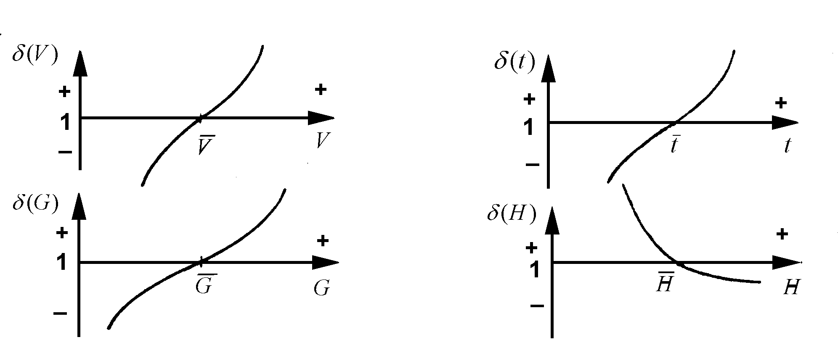
Рис. 3.9. Изменение относительной силонагруженности ЭСК
при отклонении параметров полета от типовых значений.
По мере накопления информации о техническом состоянии изделий проводится статический анализ условий эксплуатации (раздел 3.2), в котором выявляется регрессионная зависимость технического состояния изделий от условий эксплуатации ВС.
Пример. На основе изложенного и по данным примера (раздел 3.2) произведен пересчет наработки элемента конструкции крыла самолета Як-40 и выполнен расчет интенсивности появления трещин по статистическим данным эксплуатации парка Як-40.
Результаты расчетов приведены в табл. 3.2 и на рис. 3.10 и 3.11.
Анализ результатов расчета показывает, что учет реальных условий эксплуатации самолетов существенно изменяет характер распределения элементов по наработке и интенсивности отказов. Распределение элементов по наработке с учетом условий эксплуатации сдвинуто в сторону больших наработок. Эквивалентная наработка 20% элементов превышает максимальную наработку самолетов парка, а для 4-6% элементов такое превышение составляет 20...30% (см. рис.3.10).
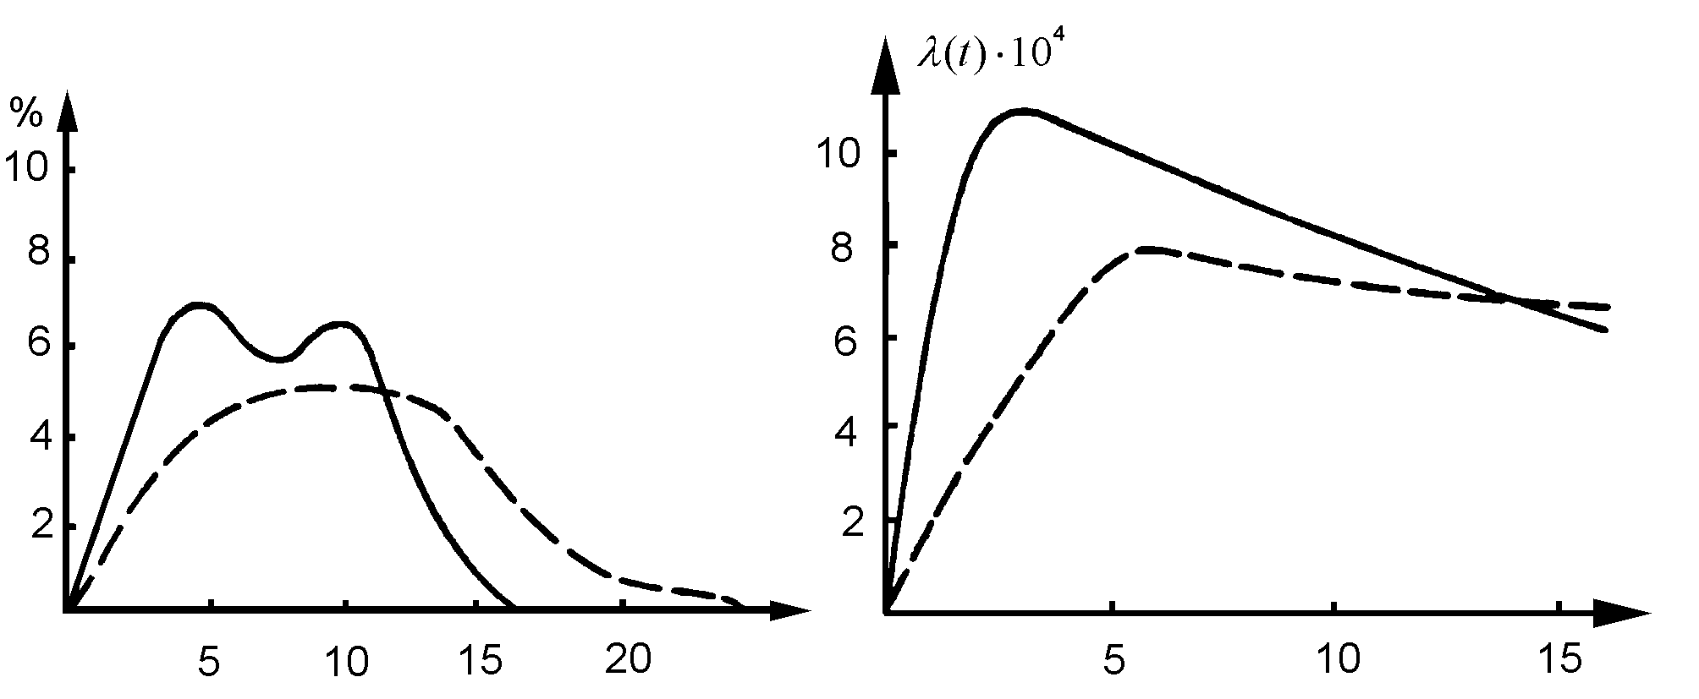
Наработка. тыс. ч.  Рис. 3.10. Распределение парка  самолетов Як-40: | Наработка. тыс. ч.  Рис. 3.11. Интенсивность появления  трещин на элементе крыла Як-40:
____ по наработке самолетов; - - - по эквивалентной наработке элемента крыла.

